BÁO GIẢNG LỚP 5A
TUẦN 28 - Khối 5 (Từ ngày 23/3/2026 đến ngày 27/3/2026)
THỨ | TIẾT | MÔN | TIẾT THỨ | NỘI DUNG BÀI DẠY | UDCNTT | ĐỒ DÙNG DẠY HỌC
Hai  23/3 | 1 | HĐTN | 82 | Sinh hoạt dưới cờ: Hình ảnh quê hương
Hai  23/3 | 2 | Tiếng anh |  |  | Trình chiếu
Hai  23/3 | 3 | Tiếng Việt | 189 | Nghìn năm văn hiến | Trình chiếu | Máy tính
Hai  23/3 | 4 | Tiếng Việt | 190 | Luyện tập về đại từ và kết từ | Trình chiếu | Máy tính
Hai  23/3 | 5 | Toán | 136 | Bài 59. Vận tốc của một chuyển động đều (tiết 1) – Trang 76 | Máy soi | Máy tính
Hai  23/3 | 6 | Khoa học | 55 | Ôn tập đánh giá giữa HKII | Trình chiếu | Máy tính
Hai  23/3 | 7 | GDTC | 55 | Tiết 5: Dẫn bóng thay đổi tốc độ, dẫn bóng theo đường vòng |  | Còi, sân tập
Ba 24/3 | 1 | Tiếng Việt | 191 | Tìm hiểu cách viết đoạn văn nêu ý kiến tán thành một sự việc, hiện tượng | Trình chiếu | Máy tính
Ba 24/3 | 2 | Toán | 137 | Bài 59. Vận tốc của một chuyển động đều (tiết 2) – Trang 77 | Máy soi | Máy tính, máy soi
Ba 24/3 | 3 | Tiếng anh |  |  | Trình chiếu
Ba 24/3 | 4 | Đạo đức |  |  | Trình chiếu | Máy tính
Ba 24/3 | 5 | HĐTN | 83 | Hoạt động giáo dục theo chủ đề: Tự hào về cảnh quan thiên nhiên của quê hương, đất nước |  | Máy tính
Ba 24/3 | 6 | TV (BS) | 28 | Luyện tập | Trình chiếu | Máy tính
Ba 24/3 | 7 | Âm nhạc |  |  | Trình chiếu
Tư  25/3 | 1 | Tiếng anh |  |  | Trình chiếu
Tư  25/3 | 2 | Toán | 138 | Bài 60. Quãng đường, thời gian của một chuyển động đều (tiết 1) – Trang78 | Máy soi | Máy tính, máy soi
Tư  25/3 | 3 | Tiếng Việt | 192 | Người thầy của muôn đời | Trình chiếu | Máy tính
Tư  25/3 | 4 | Tiếng Việt | 193 | Người thầy của muôn đời | Trình chiếu | Máy tính
Tư  25/3 | 5 | Khoa học | 56 | Phòng tránh bị xâm hại (tiết 1) – Trang 93 | Trình chiếu
Tư  25/3 | 6 | LS&ĐL |  |  | Trình chiếu
Tư  25/3 | 7 | GDTC | 56 | Tiết 6: Dẫn bóng thay đổi tốc độ, dẫn bóng theo đường vòng |  | Còi, sân tập
Năm  26/3 | 1 | Tin học
Năm  26/3 | 2 | Tiếng Việt | 194 | Tìm ý cho đoạn văn nêu ý kiến tán thành một sự việc, hiện tượng | Trình chiếu | Máy tính
Năm  26/3 | 3 | Công nghệ |  |  | Soi bài | Máy tính, máy soi
Năm  26/3 | 4 | Toán | 139 | Bài 60. Quãng đường, thời gian của một chuyển động đều (tiết 2) – Trang 79 | Trình chiếu | Máy tính
Năm  26/3 | 5 | LS&ĐL
Năm  26/3 | 6 | Toán (BS) | 28 | Luyện tập | Trình chiếu | Máy tính
Năm  26/3 | 7 | Tiếng Anh |  |  | Trình chiếu
Sáu  27/3 | 1 | Mĩ thuật
Sáu  27/3 | 2 | Toán | 140 | Bài 60. Quãng đường, thời gian của một chuyển động đều (tiết 3) – Trang 80 | Soi bài | Máy tính, máy soi
Sáu  27/3 | 3 | Tiếng Việt | 195 | Đọc mở rộng |  | Máy tính
Sáu  27/3 | 4 | HĐTN | 84 | Việt Nam trong mắt em | Trình chiếu | Máy tính
Sáu  27/3 | 5
Sáu  27/3 | 6
Sáu  27/3 | 7

TUẦN 28
Thứ Hai ngày 23 tháng 3 năm 2026
Sáng
Tiết 1: Hoạt động trải nghiệm
Sinh hoạt dưới cờ: HÌNH ẢNH QUÊ HƯƠNG
I. YÊU CẦU CẦN ĐẠT:
- Năng lực đặc thù:
+ Học sinh tham gia biểu diễn văn nghệ ca ngợi cảnh đẹp quê hương, đất nước thể hiện lòng yêu nước, niềm tự hào dân tộc và sự biết ơn đối với các thế hệ cha ông đã hi sinh xương máu để đổi lấy độc lập, tự do cho Tổ quốc.
+ Thể hiện thái độ vui vẻ, tích cực, hào hứng bước vào tuần học mới.
+ Biết chia sẻ cảm xúc của mình bước vào tuần học mới.
- Năng lực tự chủ, tự học: tham gia biểu diện văn nghệ ca ngượi cảnh đẹp quê hương đất nước
- Năng lực giải quyết vấn đề và sáng tạo: Biết xây dựng cho mình tình bạn đẹp.
- Năng lực giao tiếp và hợp tác: Biết chia sẻ với bạn về hiểu biết của mình về mối quan hệ với bạn bè.
- Phẩm chất nhân ái: Tôn trọng, yêu quý và cảm thông về tình bạn.
- Phẩm chất chăm chỉ: Có tinh thần chăm chỉ rèn luyện để xây dựng tình bạn.
- Phẩm chất trách nhiệm: Có ý thức tham gia hoạt động văn nghệ nhắc nhở bạn nêu cao tinh thần trách nhiệm của bản thân để tham gia biểu diễn văn nghệ
II. ĐỒ DÙNG, PHƯƠNG TIỆN DẠY HỌC
1.Giáo viên:
- Kế hoạch bài dạy, bài giảng Power point.
- SGK và các thiết bị, học liệu phục vụ cho tiết dạy.
2. Học sinh:
- SGK, vở ghi chép, vật liệu phục vụ cho việc học tập

III. HOẠT ĐỘNG DẠY HỌC
TRƯỚC HOẠT ĐỘNG | TRONG HOẠT ĐỘNG | SAU HOẠT ĐỘNG
- GV và TPT Đội:  + Lựa chọn nội dung, chủ đề sinh hoạt dưới cờ.  + Thiết kế kịch bản, sân khấu.  + Chuẩn bị trang phục, đạo cụ và các thiết bị âm thanh, … liên quan đến chủ đề sinh hoạt.  + Luyện tập kịch bản.  + Phân công nhiệm vụ cụ thể cho các thành viên. | - Tổ chức chào cờ theo nghi thức.  - Sinh hoạt dưới cờ:  + Đánh giá sơ kết tuần, nêu ưu điểm, khuyết điểm trong tuần.  + Triển khai kế hoạch mới trong tuần.  + Triển khai sinh hoạt theo chủ đề “Tự hào quê hương em”  + Cam kết hành động : Chia sẻ cảm xúc của em sau buổi biểu diễn. | - HS tham gia sinh hoạt đầu giờ tại lớp học.  - GVCN chia sẻ những hoạt động trong hoạt động đầu tuần và những nhiệm vụ trọng tâm trong tuần học đầu tiên.  - HS cam kết thực hiện.
_________________________________________
Tiết 3: Tiếng Việt
Đọc: NGHÌN NĂM VĂN HIẾN (3 tiết)
I. YÊU CẦU CẦN ĐẠT.
1. Năng lực đặc thù:
- Đọc đúng văn bản thông tin “Nghìn năm văn hiến có bảng biểu.
Đọc hiểu: Nhận biết đượcthông tin trong bài. Hiểu điều tác giả muốn nói qua câu chuyện: Văn Miếu – Quốc Tử Giám như một chứng tích cho hàng nghìn năm văn hiến của nước ta được hình thành: ghi chép lại, thống kê lại qua các triều đại, năm tháng, số lượng. Khoa cử của Việt Nam có truyền thống là nền khoa cử trọng hiền tài, coi giáo dục là quốc sách hàng đầu cần phải chú trọng. Hiểu được Nước ta có truyền thống hiếu học và nền văn hiến lâu đời. Hiểu và tự hào về sản vật, có ý thức phát triển sản vật chính là một trong những biểu hiện của tình yêu quê hương.
2. Năng lực chung.
- Năng lực tự chủ, tự học: Tích cực tập đọc, cố gắng luyện đọc đúng, luyện đọc diễn cảm tốt.
- Năng lực giải quyết vấn đề và sáng tạo: Nâng cao kĩ năng tìm hiểu ý nghĩa nội dung bài đọc và vận dụng vào thực tiễn.
- Năng lực giao tiếp và hợp tác: Phát triển năng lực giao tiếp trong trả lời các câu hỏi và hoạt động nhóm.
3. Phẩm chất.
- Phẩm chất yêu nước: Biết yêu quê hương thông qua những hoạt động cảnh vật ở đồng quê.
- Phẩm chất nhân ái: Thông qua bài đọc, biết yêu quý bạn bè, tích cực hoạt đọng tập thể.
- Phẩm chất chăm chỉ: Có ý thức tự giác tập đọc, trả lời các câu hỏi.
- Phẩm chất trách nhiệm: Biết giữ trật tự, lắng nghe và học tập nghiêm túc.
II. ĐỒ DÙNG DẠY HỌC VÀ HỌC LIỆU.
- Kế hoạch bài dạy, bài giảng Power point.
- SGK và các thiết bị, học liệu phụ vụ cho tiết dạy.
III. HOẠT ĐỘNG DẠY HỌC.
Hoạt động của giáo viên |  | Hoạt động của học sinh
1. Khởi động:
- Mục tiêu:
+ Tạo không khí vui vẻ, khấn khởi trước giờ học.
+ Kiểm tra kiến thức đã học của học sinh ở bài trước.
- Cách tiến hành:
1. Giới thiệu về chủ điểm.  - GV giới thiệu bức tranh chủ điểm và nêu câu hỏi:  + Bức tranh vẽ những gì?  - GV nhận xét và chốt:  Ở chủ điểm Tiếp bước cha ông, các bài đọc nói về những truyền thống tốt đẹp được thế hệ trước truyền cho thế hệ sau, thế hệ sau tiếp bước thế hệ cha ông đi trước. Đó là truyền thống yêu nước, tinh thần đấu tranh bảo vệ chủ quyền của dân tộc. Chủ điểm giúp các em cảm nhận đất nước Việt Nam ngày một đổi thay, phát triển,… |  | HS quan sát bức tranh chủ điểm, làm việc chung cả lớp.  - HS lắng nghe.
2. Khởi động  - GV cho Chia sẻ những điều em biết về di tích Văn Miếu – Quốc Tử Giám ở Thủ đô Hà Nội.  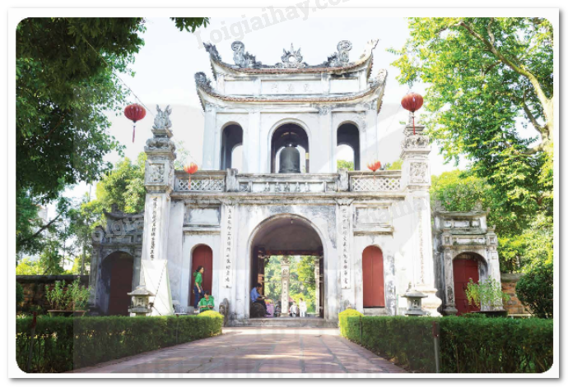  - GV Nhận xét, tuyên dương.  - GV nhắc HS và dẫn dắt vào bài mới. |  | - HS chia sẻ.  Di tích Văn Miếu – Quốc Tử Giám ở Thủ đô Hà Nội là quần thể di tích đa dạng, phong phú gần với kinh thành Thăng Long xưa. Trong đó Văn Miếu gồm: hồ Văn, khu Văn Miếu – Quốc Tử Giám và vườn Giám. Tại đây là nơi thờ Khổng Tử và là trường đại học đầu tiên của Việt Nam. Văn Miếu được xây dựng tường gạch bao quanh, chia thành nhiều lớp không gian. Từ ngoài vào trong có lần lượt các cổng: cổng Văn Miếu, Đại Trung, Khuê Văn Các, Đại Thành và cổng Thái Học. Hiện nay Văn Miếu – Quốc Tử Giám là nơi tham quan, cầu may, nơi khen tặng và tổ chức hoạt động trường học cho học sinh xuất sắc, tổ chức hội thơ hàng năm vào rằm tháng giêng.  - HS lắng nghe.
2. Khám phá.
- Mục tiêu: Đọc đúng toàn bộ văn bản “Nghìn năm văn hiến” thể hiện tình cảm trân trọng, tự hào. - Cách tiến hành:
2.1. Hoạt động 1: Luyện đọc.  - GV đọc mẫu lần 1: GV đọc toàn bài, giọng đọc thể hiện tình cảm trân trọng, tự hào; đọc rõ ràng, rành mạch  - GV HD đọc: giọng đọc thể hiện tình cảm trân trọng, tự hào; đọc rõ ràng, rành mạch.  - Gọi 1 HS đọc toàn bài.  - Đọc các tiếng dễ phát âm sai, VD: ngôi trường, Th iên Quang, hàng muỗm già,…  - Đọc bảng thống kê theo trình tự cột ngang, như sau:  Triều đại/ Lý/ Số khoa thi/ 6/ Số tiến sĩ/ 11/ Số trạng nguyên/ 0/  Triều đại/ Trần/ Số khoa thi/ 14/ Số tiến sĩ/ 51/ Số trạng nguyên/ 9/  …  Tổng cộng/ Số khoa thi/ 185/ Số tiến sĩ/ 2896/ Số trạng nguyên/ 47/  + HS luyện đọc trong nhóm, đọc nối tiếp 3 đoạn.  - Đoạn 1: Từ đầu đến cũng được học ở đây.  - Đoạn 2: Bảng thống kê.  - Đoạn 3: Phần còn lại.  + HS đọc nối tiếp 3 đoạn trước lớp. GV lưu ý cho nhiều HS được đọc bảng thống kê.  + HS làm việc cá nhân, đọc nhẩm toàn bài một lượt.  + 1 – 2 HS đọc cả bài trước lớp.  – GV nhận xét việc luyện đọc của cả lớp. |  |  | - Hs lắng nghe GV đọc.  - HS lắng nghe giáo viên hướng dẫn cách đọc.  - 1 HS đọc toàn bài.  - HS quan sát và đánh dấu các đoạn.  - 3 HS đọc nối tiếp theo đoạn.  - HS đọc từ khó.  - 2-3 HS đọc câu.  - HS lắng nghe cách đọc đúng ngữ điệu.  - 3 HS đọc nối tiếp theo đoạn.
3. Luyện tập.
- Mục tiêu:
- Hiểu điều tác giả muốn nói qua câu chuyện: Văn Miếu – Quốc Tử Giám như một chứng tích cho hàng nghìn năm văn hiến của nước ta được hình thành: ghi chép lại, thống kê lại qua các triều đại, năm tháng, số lượng. Khoa cử của Việt Nam có truyền thống là nền khoa cử trọng hiền tài, coi giáo dục là quốc sách hàng đầu cần phải chú trọng.
- Hiểu được Nước ta có truyền thống hiếu học và nền văn hiến lâu đời. Hiểu và tự hào về sản vật, có ý thức phát triển sản vật chính là một trong những biểu hiện của tình yêu quê hương.
- Cách tiến hành:
3.1. Giải nghĩa từ.  - GV yêu cầu HS đọc thầm bài 1 lượt, tìm trong bài những từ ngữ nào khó hiểu thì đưa ra để GV hỗ trợ.  - Ngoài ra GV đưa ra một số từ ngữ giải nghĩa từ cho HS, kết hợp hình ảnh mình hoạ (nếu có).  + Văn hiến: truyền thống văn hóa lâu đời và tốt đẹp.  + Văn Miếu: nơi thờ Khổng tử và những người có công mở mang giáo dục thời xưa.  Quốc Tử Giam: trường Nho học cao cấp thời xưa, đặt ở khu vực Văn Miếu.  - Tiến sĩ: ở đây chỉ người đỗ trong kì thi quốc gia về Nho học ngày xưa.  + Chứng tích: vết tích hoặc hiện vật còn lưu lại làm chứng cho một sự việc đã qua.  - Gv có thể giải thích thêm: Văn Miếu Thăng Long nay là Văn Miếu – Quốc Tử Giam là quần thể di tích lịch sử- văn hóa ở Thủ đô Hà Nội. | - HS đọc thầm cá nhân, tìm các từ ngữ khó hiểu để cùng với GV giải nghĩa từ.  - HS nghe giải nghĩa từ
3.2. Tìm hiểu bài.  - GV gọi HS đọc và trả lời lần lượt các câu hỏi trong sgk. Đồng thời vận dụng linh hoạt các hoạt động nhóm bàn, hoạt động chung cả lớp, hòa động cá nhân,…  - GV hỗ trợ HS gặp khó khăn, lưu ý rèn cách trả lời đầy đủ câu.  + Câu 1: Vị vua nào đã cho xây dựng Văn Miếu Th ăng Long? Công trình đó được xây dựng vào năm nào?  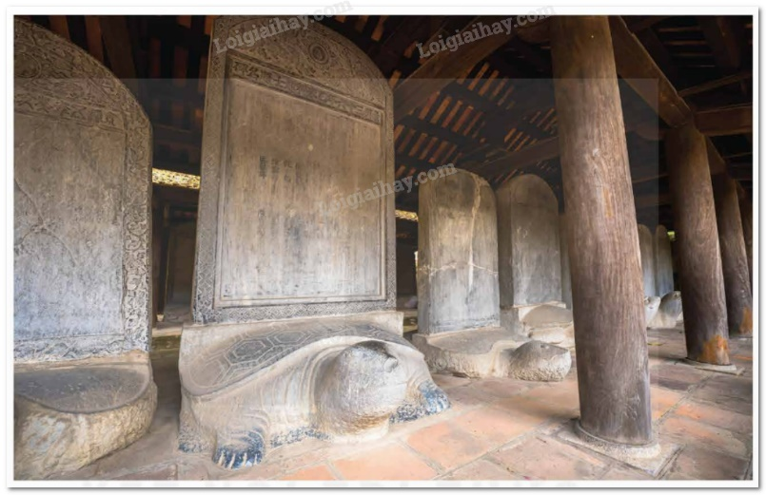  + Câu 2: Ở Văn Miếu Th ăng Long, vua còn cho xây Quốc Tử Giám để làm gì?+  + Câu 3: Bảng thống kê cho biết những thông tin gì về các khoa thi từ năm 1075 đến năm 1919? Triều đại nào tổ chức nhiều khoa thi nhất và có nhiều tiến sĩ nhất?  .  + Câu 4: Tìm những chi tiết trong bài cho biết ông cha ta luôn coi trọng việc đào tạo nhân tài.  Câu 5: Bài đọc giúp em hiểu điều gì về truyền thống khoa cử của Việt Nam?  - GV nhận xét, tuyên dương  - GV mời HS tự tìm và nêu nội dung bài bài học.  - GV nhận xét và chốt:  Văn Miếu – Quốc Tử Giám như một chứng tích cho hàng nghìn năm văn hiến của nước ta được hình thành: ghi chép lại, thống kê lại qua các triều đại, năm tháng, số lượng. Khoa cử của Việt Nam có truyền thống là nền khoa cử trọng hiền tài, coi giáo dục là quốc sách hàng đầu cần phải chú trọng. | - HS đọc câu hỏi, suy nghĩ trả lời lần lượt các câu hỏi:  + Vua Lý Th ánh Tông là người đã cho xây dựng Văn Miếu Th ăng Long.  + Công trình đó được xây dựng vào năm 1070.  + Vua còn cho xây Quốc Tử Giám để làm nơi dạy học cho các hoàng tử và con em quý tộc. Về sau học trò giỏi là con em dân thường cũng được học ở đây.  + Bảng thống kê cho biết các thông tin: những triều đại có tổ chức khoa thi; số khoa thi, số tiến sĩ, số trạng nguyên của mỗi triều đại.  + Triều đại Lê tổ chức nhiều khoa thi nhất với 104 khoa thi và có nhiều tiến sĩ nhất với 1 780 tiến sĩ.  + Sau khi xây Văn Miếu, vua cho xây Quốc Tử Giám làm chỗ dạy học cho các hoàng tử và con em quý tộc, về sau học trò giỏi là con em dân thường cũng được học ở đây.  + Từ năm 1075 đã mở khoa thi tiến sĩ, ngót 10 thế kỉ đã tổ chức được 185 khoa thi, lấy đỗ gần 3 000 tiến sĩ.  + Cho dựng bia tiến sĩ để khắc tên tuổi của 1 306 vị tiến sĩ.  + Việc lựa chọn người tài được tổ chức thông qua thi cử.  + Các khoa thi tiến sĩ đã được tổ chức từ rất sớm, 82 tấm bia tiến sĩ ở Văn Miếu – Quốc Tử Giám là chứng tích cho truyền thống này.  + Dựa vào chi tiết học trò giỏi là con em dân thường cũng được vào học ở Quốc Tử Giám (Văn Miếu Th ăng Long), ta thấy con em dân thường cũng được tham gia thi cử (có thể nêu những vị trạng nguyên có xuất thân từ gia đình bình thường, thậm chí còn là con em của những gia đình nghèo như Trạng nguyên Nguyễn Hiền, Trạng nguyên Mạc Đĩnh Chi,...).
4. Vận dụng trải nghiệm.
- Mục tiêu:
+ Củng cố những kiến thức đã học trong tiết học để học sinh khắc sâu nội dung.
+ Tạo không khí vui vẻ, hào hứng, lưu luyến sau khi học sinh bài học.
- Cách tiến hành:
- GV yêu cầu HS đọc lại bài và nêu suy nghĩ cá nhân của mình sau khi học xong bài “ Văn Miếu Quốc Tử Giam”  - Nhận xét, tuyên dương.  - GV nhận xét tiết dạy.  - Dặn dò bài về nhà. |  | - HS suy nghĩ cá nhân và đưa ra những cảm xúc của mình.
__________________________________
Tiết 4: Tiếng Việt
LUYỆN TẬP VỀ ĐẠI TỪ VÀ KẾT TỪ
I. YÊU CẦU CẦN ĐẠT.
1. Năng lực đặc thù:
- Ôn tập về Đại từ và kết từ.,.
- Cảm nhận được vẻ đẹp của thiên nhiên được thể hiện trong ngữ liệu của bài tập thông qua cac từ loại tìm được.
- Góp phần phát triển năng lực ngôn ngữ.
- Biết vận dụng bài học vào thực tiễn cuộc sống.
2. Năng lực chung.
- Năng lực tự chủ, tự học: Tích cực học tập, tiếp thu kiến thức để thực hiện tốt nội dung bài học.
- Năng lực giải quyết vấn đề và sáng tạo: Nâng cao kĩ năng tìm hiểu danh từ, động từ, tính từ, ứng dụng vào thực tiễn.
- Năng lực giao tiếp và hợp tác: Phát triển năng lực giao tiếp trong trò chơi và hoạt động nhóm.
3. Phẩm chất.
- Phẩm chất nhân ái: Thông qua bài học, biết yêu quý bạn bè và đoàn kết trong học tập.
- Phẩm chất chăm chỉ: Có ý thức tự giác trong học tập, trò chơi và vận dụng.
- Phẩm chất trách nhiệm: Biết giữ trật tự, lắng nghe và học tập nghiêm túc.
II. ĐỒ DÙNG DẠY HỌC.
- Kế hoạch bài dạy, bài giảng Power point.
- SGK và các thiết bị, học liệu phụ vụ cho tiết dạy.
III. HOẠT ĐỘNG DẠY HỌC.
Hoạt động của giáo viên | Hoạt động của học sinh
1. Khởi động:
- Mục tiêu:
+ Tạo không khí vui vẻ, khấn khởi trước giờ học.
+ Kiểm tra kiến thức đã học của học sinh ở bài trước.
- Cách tiến hành:
- GV yêu cầu Hs nhắc lại thế nào là Đại từ và kết từ.  - - GV dẫn dắt vào bài mới. | + HS trả lời theo suy nghĩ  - HS lắng nghe.
2. Luyện tập.
- Mục tiêu:
Ôn tập về Đại từ và kết từ.
- Cảm nhận được vẻ đẹp của thiên nhiên được thể hiện trong ngữ liệu của bài tập thông qua cac từ loại tìm được
+ Góp phần phát triển năng lực ngôn ngữ.
- Cách tiến hành:
Bài 1: Tìm đại từ nghi vấn trong các câu đố dưới đây và giải câu đố.  - GV mời 1 HS đọc yêu cầu và nội dung:  - GV mời cả lớp làm việc nhóm 2  - GV mời các nhóm trình bày.  - Mời các nhóm khác nhận xét, bổ sung.  - GV nhận xét kết luận và tuyên dương.  GV liên hệ và mở rộng  - Nói thêm về anh hùng Ngô Quyền và chiến thắng Bạch Đằng.  - Nói thêm về Lang Liêu, sự tích bánh chưng, bánh giầy.  - Củng cố thêm về chủ điểm Tiếp bước cha ông khi nhắc về truyền thống dựng xây và bảo vệ Tổ quốc của các Vua Hùng và Lang Liêu  Chỉ ra cho HS thấy đại từ nghi vấn “ai” dùng để hỏi cho người (Ngô Quyền) và đại từ nghi vấn “gì” dùng để hỏi cho vật, sự vật (bánh chưng).  Bài 2. Chọn từ (đây, kia, này) thay thế cho từ ngữ được in đậm trong đoạn văn.  - HS xác định yêu cầu của bài tập.  - GV cho HS nhắc lại về đại từ thay thế: dùng để thay thế (thế, vậy, đó, này….)  - GV phát phiếu bài tập để HS điền đại từ thay thế.  Cầu Long Biên bắc qua sông Hồng nối quận Ba Đình và quận Hoàn Kiếm với quận Long Biên của Hà Nội. Nhìn từ xa, cây cầu Long Biên trông như một con rồng sắt khổng lồ. Cầu Long Biên là cây cầu duy nhất của Th ủ đô có các phương tiện di chuyển theo hướng tay trái.  - Đại diện một số HS trình bày kết quả. GV và cả lớp nhận xét, thống nhất đáp án.  + cây cầu Long Biên trông như ... → cây cầu này trông như ...  + Cầu Long Biên là cây cầu ... → Đây là cây cầu ... – GV hỏi về tác dụng của đại từ thay thế trong đoạn văn HS vừa hoàn thiện.  GV liên hệ  Tác dụng của việc thay thế từ ngữ trong đoạn văn trên: làm cho đoạn văn mạch lạc hơn, hay hơn, tránh lặp từ ngữ).  Bài tập 3. Chọn kết từ (mà, cho, như, tuy … nhưng …) thay cho bông hoa.  - HS xác định yêu cầu của bài tập.  - GV cho HS nhắc lại kiến thức về kết từ.  - GV tổ chức cho HS chơi trò chơi tiếp sức.  + GV chia làm 2 đội chơi (mỗi đội 4 HS).  + GV chuẩn bị thẻ từ là các kết từ (mà, cho, như, tuy … nhưng …) chia cho 2 đội chơi.  + Th ời gian: 3 phút cả 2 đội thực hiện tìm kết từ ở các thẻ từ được phát thay cho các bông hoa trên bảng phụ mà GV dán trên bảng.  + GV làm mẫu 1 VD.  + HS tham gia chơi và thực hiện bài tập.  + Hết thời gian đại diện hai nhóm trình bày, GV và HS nhận xét và thống nhất đáp án.  a, Con người có tổ, có tông  Như cây có cội, như sông có nguồn.  b, Bầu ơi thương lấy bí cùng  Tuy rằng khác giống nhưng chung một giàn.  c, Lời nói chẳng mất tiền mua  Lựa lời mà nói cho vừa lòng nhau.  d, Công cha như núi ngất trời  Nghĩa mẹ như nước ngời ngời Biển Đông  Bài tập 4: Viết đoạn văn (3 – 5 câu) giới thiệu về một vị anh hùng dân tộc, trong đó có sử dụng đại từ và kết từ.  - HS xác định yêu cầu của bài tập.  - GV cho HS lựa chọn một vị anh hùng dân tộc để giới thiệu, chú ý nhắc HS nhớ về một số vị anh hùng dân tộc đã được học trong chương trình.  - GV làm mẫu (một đoạn văn, 3 – 5 câu) giới thiệu về một vị anh hùng dân tộc và có sử dụng đại từ, kết từ.  -HS làm việc cá nhân trong thời gian quy định.  - 3, 4 hs trình bày.  - Gv nhận xét khen những HS có những câu văn sử dụng tốt và đúng kết từ và đại từ |  | - 1 HS đọc yêu cầu bài 1. Cả lớp lắng nghe bạn đọc.  - Cả lớp làm việc nhóm 2, xác định nội dung yêu cầu.  - Các nhóm trình bày  - Các nhóm khác nhận xét, bổ sung.  Câu a: đại từ nghi vấn là “ai”. Giải đố: là Ngô Quyền.  Câu b: đại từ nghi vấn là “gì”. Giải đố: là bánh chưng  - 1 HS đọc đoạn 1 của bài “Thanh âm của gió”. Cả lớp lắng nghe.  - HS chơi theo nhóm. Thực hiện các vòng thi theo hướng dẫn của giáo viên.  -Xác định được yêu cầu của bài tập.  - Nhắc lại được kiến thức về đại từ thay thế.  - Làm việc cá nhân trên phiếu bài tập.  - Tìm được đại từ thay thế.  - Lắng nghe rút kinh nghiệm.  -Xác định được yêu cầu của bài tập.  -Lắng nghe, tham gia trò chơi.  - Xác định được yêu cầu  - Theo dõi, lắng nghe  - Hs viết  - Hs trình bày  - Lắng nghe
  Đội 1 | Đội 2
  - Con người có tổ, có tông cây có cội, sông có nguồn.  - Bầu ơi thương lấy bí cùng rằng khác giống chung  một giàn.  - Lời nói chẳng mất tiền mua Lựa lời nói vừa lòng nhau.  - Công cha núi ngất trời Nghĩa mẹ nước ngời ngời  Biển Đông  Núi cao biển rộng mênh mông  Cù lao chín chữ, ghi lòng con ơi! | - Con người có tổ, có tông cây có cội, sông có nguồn.  - Bầu ơi thương lấy bí cùng rằng khác giống chung  một giàn.  - Lời nói chẳng mất tiền mua Lựa lời nói vừa lòng nhau.  - Công cha núi ngất trời Nghĩa mẹ nước ngời ngời  Biển Đông  Núi cao biển rộng mênh mông  Cù lao chín chữ, ghi lòng con ơi!
4. Vận dụng trải nghiệm.
- Mục tiêu:
+ Củng cố những kiến thức đã học trong tiết học để học sinh khắc sâu nội dung.
+ Vận dụng kiến thức đã học vào thực tiễn.
+ Tạo không khí vui vẻ, hào hứng, lưu luyến sau khi học sinh bài học.
- Cách tiến hành:
- Chia sẻ với bạn những điều em ấn tượng về vị anh hùng dân tộc đã viết trong bài giới thiệu và nói lên cảm nghĩ của em.  - Nhận xét, tuyên dương. (có thể trao quà,..)  - GV nhận xét tiết dạy.  - Dặn dò bài về nhà. | - HS tham gia để vận dụng kiến thức đã học vào thực tiễn.  - HS lắng nghe, rút kinh nghiệm.
__________________________________________
Chiều
Tiết 5: Toán
VẬN TỐC CỦA MỘT CHUYỂN ĐỘNG ĐỀU (T1)
I. YÊU CẦU CẦN ĐẠT:
1. Năng lực đặc thù:
- Học sinh biết khái niệm ban đầu về vận tốc, 1 số đơn vị đo vận tốc.
- Học sinh tính được vận tốc của 1 chuyển động đều và vận dụng để giải quyết 1 số tình huống thực tế.
- Học sinh có cơ hội phát triển năng lực giao tiếp năng lực tư duy và lập luận toán học năng lực mô hình hóa toán học. …
2. Năng lực chung.
- Năng lực tự chủ, tự học: Chủ động tích cực tìm hiểu về vận tốc
- Năng lực giải quyết vấn đề và sáng tạo: Biết vận dụng vận tốc của chuyển động đều để giải quyết một số tình huống thực tế.
- Năng lực giao tiếp và hợp tác: Có thói quen trao đổi, thảo luận cùng nhau hoàn thành nhiệm vụ dưới sự hướng dẫn của giáo viên.

3. Phẩm chất.
- Phẩm chất chăm chỉ: Ham học hỏi tìm tòi để hoàn thành tốt nội dung học tập.
- Phẩm chất trách nhiệm: Có ý thức trách nhiệm với lớp, tôn trọng tập thể.
II. ĐỒ DÙNG DẠY HỌC
- SGK và các thiết bị, học liệu và đồ dùng phục vụ cho tiết dạy.

III. HOẠT ĐỘNG DẠY HỌC

Hoạt động của giáo viên |  |  |  | Hoạt động của học sinh
1. Khởi động:
- Mục tiêu:
+ Tạo không khí vui vẻ, phấn khởi trước giờ học.
+ Thông qua khởi động, giáo viên dẫn dắt bài mới hấp dẫn để thu hút học sinh tập trung.
- Cách tiến hành:
- GV tổ chức trò chơi Rung chuông vàng để khởi động bài học.  Chọn đáp án đúng  Câu 1:  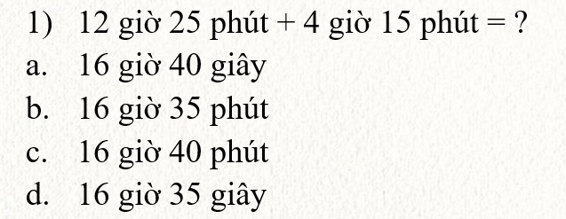  Câu 2:  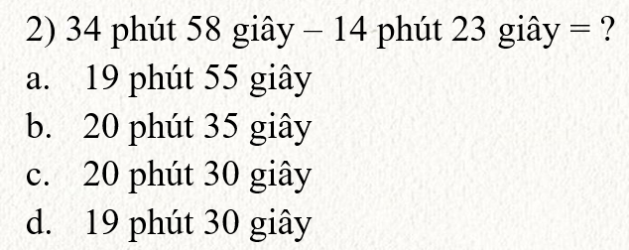  Câu 3:  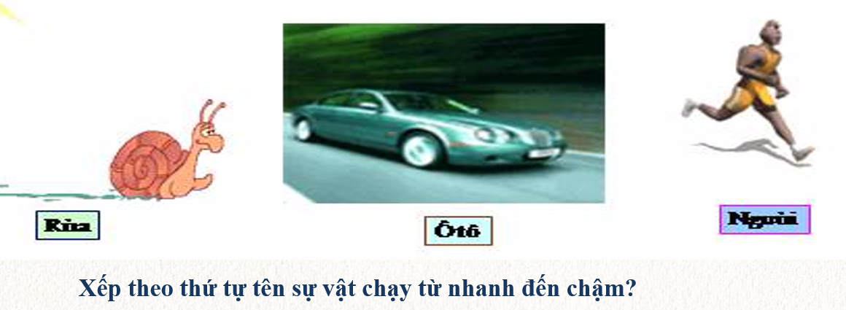  - GV Nhận xét, tuyên dương.  - GV dẫn dắt vào bài mới  Dựa vào đâu mà ta biết rùa chạy chậm hơn con người, con người chạy chậm hơn ô tô. Bài học hôm nay cô sẽ giúp các em giải đáp những thắc mắc đó nhé. Bài 59: Vận tốc của một chuyển động đều. |  |  |  | - HS tham gia trò chơi bằng bc  - HS lắng nghe.  1c- 2b  Rùa- người- ô tô
2. Khám phá:
- Mục tiêu:
+ Học sinh biết khái niệm ban đầu về vận tốc, 1 số đơn vị đo vận tốc.
+ Học sinh tính được vận tốc của 1 chuyển động .
- Cách tiến hành:
- GV giới thiệu tình huống qua tranh, mời HS quan sát và nêu tình huống:  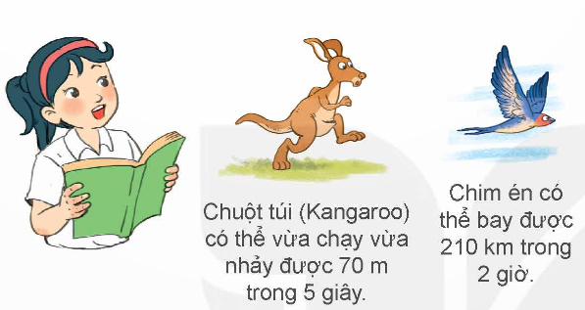  - GV yêu cầu hs thảo luận nhóm 4 để trả lời:  + Học sinh tìm cách tính quãng đường trung bình mỗi giờ chim én bay được, quãng đường trung bình mỗi giờ chuột túi chạy được.  - GV giải thích: Ta nói vận tốc trung bình hay nói ngắn gọn là vận tốc của chim én là 105 ki lô mét trên giờ viết tắt là 105 km/h. Vận tốc của chuột túi là 14 mét trên dây viết tắt là 14m/s.  + Muốn tính vận tốc của chuyển động ta làm như thế nào?  - Gv gọi các nhóm chia sẻ, nhận xét và rút ra kết luận.  KL: Muốn tính vận tốc ta lấy quãng đường chia cho thời gian. Gọi vận tốc là v, quãng đường là s, thời gian là t, ta có:  V = s: t |  |  | - HS quan sát tranh và cùng nhau nêu tình huống:  - HS thảo luận nhóm 4 trả lời  + Quãng đường trung bình mỗi giờ chim én bay được là:  210: 2= 105 ( km)  + Trung bình mỗi giây chuột túi chạy được là:  70: 5 = 14 (m)  - HS lắng nghe  - Muốn tính vận tốc ta lấy quãng đường chia cho thời gian.  - Các nhóm nhận xét  - HS lắng nghe và nhắc lại ghi nhớ
2. Hoạt động
- Mục tiêu:
+ Học sinh tính được vận tốc của 1 chuyển động đều và vận dụng để giải quyết 1 số tình huống thực tế.
- Cách tiến hành:
Các em đã biết cách tìm vận tốc của một chuyển động đều. Chúng ta hãy cùng vận dụng nó vào các tình huống thực tế qua phần luyện tập nhé.  Bài 1: Trên đường cao tốc một ô tô đi quãng đường 180 ki lô mét trong vòng 2 giờ. Tính vận tốc của ô tô đó theo đơn vị km/h.  - GV yêu cầu HS đọc đề bài.  - GV mời HS làm việc nhóm đôi.  - Các nhóm trình bày kết quả  - Cácnhóm nhận xét, bổ sung  - GV nhận xét, tuyên dương  - GV: Muốn tính vận tốc ta làm như thế nào? |  | - HS đọc đề bài, cả lớp theo dõi..  - HS làm việc nhóm đôi:  Bài giải  Vận tốc của ô tô đó là:  180: 2= 90 (km/h)  Đáp số: 90km/h  - Các nhóm báo cáo kết quả.  - Các nhóm khác nhận xét, bổ sung  - Lắng nghe, (sửa sai nếu có)  - HS trả lời
Bài 2: Trong 1 phút 40 giây người đi xe đạp đi được đoạn đường 500 mét. Tính vận tốc của người đi xe đạp đó (theo đơn vị m/s.)  - GV yêu cầu HS đọc đề bài.  - Để tính vận tốc của người đi xe đạp ta làm như thế nào?  - Ta có thể lấy 500: 1 phút 40 giây được không?  - GV gọi HS nhận xét  - Gv yêu cầu hs làm bài 2 vào vở 2 hs làm bảng phụ  - Nhận xét bài trên bảng  - HS chấm chéo  - Gv chấm 1 số bài và nhận xét. |  | - HS đọc đề  - Muốn tính vận tốc của người đi xe đạp ta lấy quãng đường chia cho thời gian.  - HS tl Không vì chưa cùng đơn vị đo. Chúng ta phải đổi 1 phút 40 giây = 100 giây  - HS làm bài vào vở sau đó đổi vở chấm chéo  - HS nhận xét  - HS lắng nghe, rút kinh nghiệm
4. Vận dụng trải nghiệm.
- Mục tiêu:
+ Củng cố những kiến thức đã học trong tiết học để học sinh khắc sâu nội dung.
+ Vận dụng kiến thức đã học vào thực tiễn. Qua đó HS có cơ hội phát triển năng lực lập luận, tư duy toán học và năng lực giao tiếp toán học.
+ Tạo không khí vui vẻ, hào hứng, lưu luyến sau khi học sinh bài học.
- Cách tiến hành:
- GV tổ chức trò chơi “Ai nhanh – Ai đúng”.  - Cách chơi: Mỗi học sinh được phát 1 thẻ từ có ghi các dữ liệu  + s = 20km, t= 2h, v= 10 km/h  + s = 67,5 km, t= 1,5 v= 45km/h  +….  - Trong 1 phút các bạn cầm thẻ từ sẽ tự ghép nhóm để tạo thành phép tính đúng. Nhũng nhóm ghép nhanh là nhóm thắng cuộc.  - GV tổ chức trò chơi.  - Đánh giá tổng kết trò chơi.  - GV nhận xét, dặn dò bài về nhà. | - HS lắng nghe trò chơi.  - Các nhóm lắng nghe luật chơi.  - Các nhóm tham gia chơi.  Các nhóm rút kinh nghiệm.
_________________________________________
Tiết 6: Khoa học
ÔN TẬP ĐÁNH GIÁ GIỮA HỌC KÌ II
I. YÊU CẦU CẦN ĐẠT
1. Năng lực đặc thù:
- Ôn tập lại các chủ đề đã học, nắm vững các kiến thức cơ bạn về chủ đề Vi khuẩn và chủ đề Con người và sức khoẻ.
- Vận dụng được kiến thức và kĩ năng của chủ đề vào giải quyết một số tình huống đơn giản trong cuộc sống.
2. Năng lực chung.
- Năng lực tự chủ, tự học: Chủ động tích cực ôn tập những kiến thức đã học trong chủ đề Vi khuẩn và chủ đề Con người và sức khoẻ..
- Năng lực giải quyết vấn đề và sáng tạo: Vận dụng được kiến thức và kĩ năng của chủ đề vào giải quyết một số tình huống đơn giản trong cuộc sống
- Năng lực giao tiếp và hợp tác: Vận dụng và trao đổi với bạn về những nội dung đã học trong chủ đề Vi khuẩn và chủ đề Con người và sức khoẻ..
3. Phẩm chất.
- Phẩm chất chăm chỉ: Ham học hỏi tim tòi để mở rộng hiểu biết về kiến thức và kĩ năng của chủ đề vào giải quyết một số tình huống đơn giản trong cuộc sống.
- Phẩm chất trách nhiệm: Có ý thức trách nhiệm với lớp, tôn trọng tập thể.
II. ĐỒ DÙNG DẠY HỌC
- SGK và các thiết bị, học liệu và đồ dùng phục vụ cho tiết dạy.
- Một số học liệu phụ vụ tiết dạy.

III. HOẠT ĐỘNG DẠY HỌC
Hoạt động của giáo viên | Hoạt động của học sinh
1. Khởi động:
- Mục tiêu:
+ Tạo không khí vui vẻ, phấn khởi trước giờ học.
+ Thông qua khởi động, giáo viên dẫn dắt bài mới hấp dẫn để thu hút học sinh tập trung.
- Cách tiến hành:
- GV mở bài nhảy điệu dân vũ, mời cả lớp cùng nhày dân vũ để khởi động không khí vui vẻ trước khi vào tiết ôn tập.  - GV dẫn dắt vào tiết ôn tập giữa học kì II. | - Cả lớp cùng nhảy điệu dân vũ để khởi động.  - HS lắng nghe.
2. Hoạt động ôn tập.
- Mục tiêu:
+ Học sinh ôn tập lại kiến thức đã học về chủ đề chất .
- Cách tiến hành:
1. Ôn tập về chủ đề Vi khuẩn.  - GV mời HS làm việc nhóm 2, cùng thảo luận và trả lời câu hỏi sau:  1. Vi khuẩn có kích như thế nào?  2. Để quan sát về vi khuẩn ta cần dùng dụng cụ nào?  3. Nêu những nơi vi khuẩn có thể sống?  - GV mời các nhóm khác nhận xét, bổ sung.  - GV nhận xét, tuyên dương. |  | - HS thảo luận nhóm 2 và trả lời câu hỏi:  1. Vi khuẩn có kích thước rất nhỏ.  2. Để quan sát về vi khuẩn cần sử dụng kính hiển vi có độ phóng đại lớn.  3. Một số nơi vi khuẩn sống như nước từ vòi, trong không khí, đất, tay nắm cửa, thực phẩm chưa nấu chín (gà, rau,..), ở trong nhà vệ sinh, trên da tay và trong ruột (hệ tiêu hoá)  - Các nhóm khác nhận xét, bổ sung.  - HS lắng nghe, ghi nhớ.
2. Ôn tập về chủ đề Con người và sức khoẻ.  - GV mời HS làm việc cá nhân, trả lời câu hỏi và ghi vào vở rồi trình bày trước lớp:  1. Trong mỗi gia đình, sự sinh sản có ý nghĩa gì?  2. Em có biết mẹ mang thai bao lâu, em bé ra đời?  3. Sự phát triển của con người được chia làm mấy giai đoạn?  4. Các em đang trong giai đoạn phát triển nào? Vì sao em biết điều đó.  - GV mời các HS khác nhận xét, bổ sung.  - GV nhận xét, tuyên dương. |  | - HS làm việc cá nhân, trả lời câu hỏi và ghi vào vở rồi trình bày trước lớp:  1. Nhờ có sự sinh sản mà có sự tiếp nối của các thế hệ trong mỗi gia đình, dòng họ.  2. Em bé được sinh ra sau khoảng 9 tháng ở trong bụng mẹ.  3. Sự phát triển của con người được chia làm 4 giai đoạn chính: Tuổi ấu thơ, tuổi vị thành niên, tuổi trưởng thành, tuổi già.  4. Giai đoạn tuổi vị thành niên, vì dựa vào tuổi. (11 tuổi)  - Các HS khác nhận xét, bổ sung.  - HS lắng nghe, ghi nhớ.
4. Vận dụng trải nghiệm.
- Mục tiêu:
+ Củng cố những kiến thức đã học trong tiết học để học sinh khắc sâu nội dung.
+ Vận dụng kiến thức đã học vào thực tiễn. Qua đó phát triển năng lực công nghệ và năng lực thẩm mĩ.
+ Tạo không khí vui vẻ, hào hứng, lưu luyến sau khi học sinh bài học.
- Cách tiến hành:
- GV mời HS về nhà tiếp tục ôn tập các nội dung kiến thức đã học trong chủ đề Vi khuẩn và chủ đề Con người và sức khoẻ.  - Nhận xét sau tiết dạy.  - Dặn dò về nhà. |  | - Học sinh lắng nghe về thực hiện.  - HS lắng nghe, rút kinh nghiệm.
__________________________________
Tiết 7: Giáo dục thể chất
DẪN BÓNG THAY ĐỔI TỐC ĐỘ, DẪN BÓNG THEO ĐƯỜNG VÒNG
(TIẾT 5)
I. YÊU CẦU CẦN ĐẠT
1. Về phẩm chất:
- Học dẫn bóng theo đường vòng bên trái. Trò chơi “Dẫn bóng theo hình số 8 tiếp sức”. Hs biết cách thức thực hiện động tác để thực hiện nhiệm vụ học tập.
- Đoàn kết, nghiêm túc, tích cực trong tập luyện và hoạt động tập thể.
- Tích cực tham gia các trò chơi vận động, có trách nhiệm trong khi chơi trò chơi và hình thành thói quen tập luyện TDTT.
- Về năng lực chung:
  - Năng lực chung:
- Tự chủ và tự học: Tự xem trước cách thực hiện dẫn bóng theo đường vòng bên trái trong sách giáo khoa.
- Giao tiếp và hợp tác: Thông qua các hoạt động nhóm để thực hiện các động tác và trò chơi.
  - Năng lực đặc thù:
- NL chăm sóc SK: Biết thực hiện vệ sinh sân tập, thực hiện vệ sinh cá nhân để đảm bảo an toàn trong tập luyện. Biết điều chỉnh trang phục để thoải mái và tự tin khi vận động, biết điều chỉnh chế độ dinh dưỡng đảm bảo cho cơ thể.
- NL giải quyết vấn dề và sáng tạo: Thông qua việc học tập tích cực, chủ động tiếp nhận kiến thức và tập luyện.
- Tự giác, tích cực trong tập luyện; Yêu nước, chăm chỉ, trách nhiệm và trung thực.
II. ĐỒ DÙNG DẠY HỌC
- Giáo viên chuẩn bị: Tranh ảnh động tác liên quan đến bai học; trang phục thể thao; còi phục vụ trò chơi.
- Học sinh chuẩn bị: Giày thể thao, trang phục thể thao
III. CÁC HOẠT ĐỘNG DẠY HỌC CHỦ YẾU
Nội dung | LV Đ | Phương pháp, tổ chức và yêu cầu
Nội dung | LV Đ | Hoạt động GV | Hoạt động HS
I. Hoạt động mở đầu  1. Nhận lớp  2. Khởi động  - Chạy nhẹ nhàng 1 vòng quanh sân tập.  - Xoay các khớp cổ tay, cổ chân, vai, hông, gối,...  3. Trò chơi.  - Trò chơi “Làm theo chỉ huy” | 5’– 7’  3’- 5’  1-2l  2lx8n  1’- 2’ | - Nghe cán bộ lớp báo cáo.  - Hỏi về sức khỏe của Hs.  - Cô trò chúc nhau.  - Phổ biến nội dung, nhiệm vụ và yêu cầu giờ học.  - GV di chuyển và quan sát, chỉ dẫn cho HS thực hiện.  - Gv tổ chức HS chơi trò chơi. | - Cán sư tập trung lớp, điểm số, báo cáo sĩ số, tình hình lớp học cho Gv.  GV  * * * * * * * *  * * * * * * *  * * * * * * *  * * * * * * *  - Cán sự điều khiển lớp khởi động.  - Hs chơi đúng luật, nhiệt tình sôi nổi và đảm bảo an toàn.  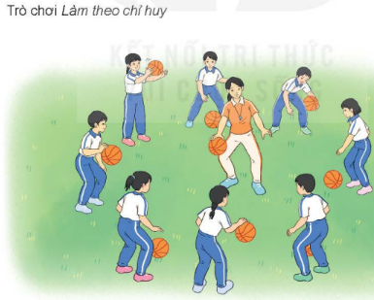
II. Hoạt động hình thành kiến thức mới:  Dẫn bóng theo đường vòng bên trái:  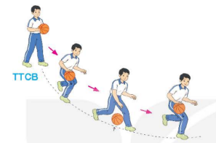 | 5’–7’ | - Cho HS quan sát tranh  - GV làm mẫu động tác kết hợp phân tích kĩ thuật động tác.  - Hô nhịp và thực hiện động tác mẫu, hướng dẫn Hs thực hiện đt.  - Gv quan sát, uốn nắn và sửa sai cho Hs. | - Hs lắng nghe, tiếp thu và ghi nhớ.  - Tập luyện theo sự hướng dẫn của Gv.  GV  * * * * * * * *  * * * * * * *  * * * * * * *  * * * * * * *
III. Hoạt động luyện tập:  * Tập dẫn theo đường vòng bên trái:  - Tập luyện cá nhân  - Tập luyện theo cặp  - Tập luyện theo tổ nhóm  - Thi đua giữa các tổ  2.Trò chơi Dẫn bóng theo hình số 8 tiếp sức”:  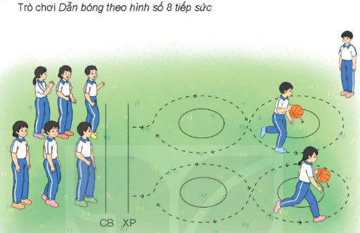 | 10-15’  3 lần  3 lần  3 lần  1lần  1’–3’ | - GV tổ chức cho HS luyện tập  - GV quan sát, nhận xét, sửa sai cho HS.  - GV tổ chức cho HS luyện tập cặp đôi  - GV sửa sai  - GV tổ chức cho HS luyện tập theo tổ nhóm  - Yc tổ trưởng cho các bạn luyện tập theo khu vực quy định.  - GV sửa sai  - GV tổ chức cho HS thi đua giữa các tổ.  - GV nêu tên trò chơi, phổ biến luật chơi, cách chơi.  - Cùng hs nhắc lại luật chơi và cách chơi.  - Cho Hs chơi thử.  - Tổ chức cho Hs chơi. | - HS tập theo hướng dẫn của giáo viên:  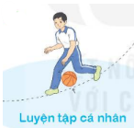  - Hs tiến hành tập luyện cặp đôi theo sự hướng dẫn của Gv:  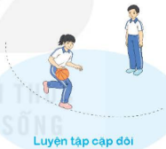  - Hs tiến hành tập luyện theo tổ nhóm dưới sự hướng dẫn của Gv và cán sự lớp:  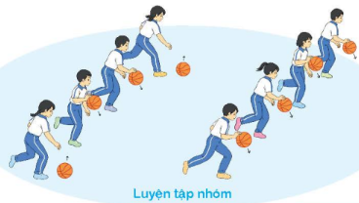  - Tổ trưởng điều khiển lớp tập luyện  - Từng tổ lên thi đua - trình diễn  - Hs nhắc lại luật chơi, cách chơi.  - Hs tiến hành chơi trò chơi dưới sự chỉ huy của Gv.  - Chơi trò đúng luật, nhiệt tình, sôi nổi và an toàn.
IV. Vận dụng  - Thả lỏng cơ toàn thân.  - Củng cố hệ thống bài học  - Nhận xét và hướng dẫn tập luyện ở nhà. | 4’- 6’ | - GV hướng dẫn.  - Gv cùng hs hệ thống lại bài (đưa câu hỏi).  - Nhận xét kết quả, ý thức, thái độ học của Hs.  - HD sử dụng SGK để Hs ôn lại bài và chuẩn bị bài sau. | - HS thực hiện thả lỏng  - Hs cùng Gv hệ thống lại bài (HS quan sát SGK (tranh) trả lời)  GV  * * * * * * * *  * * * * * * *  * * * * * * *  * * * * * * *  - HS tập chung thực hiện theo hướng dẫn của GV và nhận hướng dẫn tập luyện ở nhà.
________________________________________________________________
Thứ Ba ngày 24 tháng 3 năm 2026
Sáng
Tiết 1: Tiếng Việt
TÌM HIỂU CÁCH VIẾT ĐOẠN VĂN NÊU Ý KIẾN TÁN THÀNH MỘT SỰ VIỆC, HIỆN TƯỢNG

I. YÊU CẦU CẦN ĐẠT.
1. Năng lực đặc thù:
- Nắm được cách viết đoạn văn nêu ý kiến tán thành một sự việc, hiện tượng có ý nghĩa trong cuộc sống và nội dung của từng phần trong đoạn văn.
- Góp phần phát triển năng lực ngôn ngữ.
- Biết vận dụng kiến thức từ bài học để vận dụng vào thực tiễn.
2. Năng lực chung.
- Năng lực tự chủ, tự học: Tích cực học tập, tiếp thu kiến thức để thực hiện tốt nội dung bài học.
- Năng lực giải quyết vấn đề và sáng tạo: Nâng cao kĩ năng làm vài văn kể chuyện sáng tạo.
- Năng lực giao tiếp và hợp tác: Phát triển năng lực giao tiếp trong trò chơi và hoạt động nhóm.
3. Phẩm chất.
- Phẩm chất nhân ái: Thông qua bài học, biết trân trọng nét riêng của mọi người trong cuộc sống.
- Phẩm chất chăm chỉ: Có ý thức tự giác trong học tập, trò chơi và vận dụng.
- Phẩm chất trách nhiệm: Biết giữ trật tự, lắng nghe và học tập nghiêm túc.
II. ĐỒ DÙNG DẠY HỌC.
- Kế hoạch bài dạy, bài giảng Power point.
- SGK và các thiết bị, học liệu phụ vụ cho tiết dạy.
III. HOẠT ĐỘNG DẠY HỌC.
Hoạt động của giáo viên | Hoạt động của học sinh
1. Khởi động:
- Mục tiêu:
+ Tạo không khí vui vẻ, khấn khởi trước giờ học.
+ Kiểm tra kiến thức đã học của học sinh ở bài trước.
- Cách tiến hành:
- GV giới thiệu bài hát “Em yêu trường em”, sáng tác Hoàng Vân để khởi động bài học.  + GV cùng trao đổi với HS về nội dung bài hát.  - GV nhận xét và dẫn dắt vào bài mới. | - HS lắng nghe bài hát “Em yêu trường em”  - HS cùng trao đổi với GV vè nội dung bài hát.  - HS lắng nghe.
2. Khám phá.
- Mục tiêu:
+ - Nắm được cách viết đoạn văn nêu ý kiến tán thành một sự việc, hiện tượng có ý nghĩa trong cuộc sống và nội dung của từng phần trong đoạn văn.
- Góp phần phát triển năng lực ngôn ngữ.
- Biết vận dụng kiến thức từ bài học để vận dụng vào thực tiễn.
- Cách tiến hành:
Bài 1: Đọc bài văn và thực hiện yêu cầu.  Tìm câu trả lời cho câu hỏi 1 theo yêu cầu sau:  + Bước 1: Đọc thầm đ oạn văn.  + Bước 2: Dựa vào đoạn văn vừa đọc, lần lượt trả lời 4 câu hỏi. HS suy nghĩ, tìm câu trả lời lần lượt cho 4 câu hỏi.  - GV mời các nhóm trình bày kết quả.  Câu a. Đoạn văn trên nói về sự việc gì?  Người viết có ý kiến thế nào về sự việc đó?  Câu b. Xác định các phần (mở đầu, triển  khai, kết thúc của đoạn văn)  Câu c. Chọn nội dung tương ứng với mỗi phần của đoạn văn.  c. Chọn nội dung tương ứng với mỗi phần của đoạn văn.  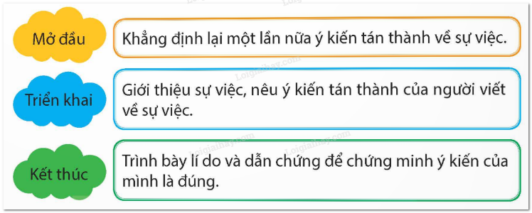  Câu d. Trong phần triển khai, người viết đã đưa ra lí do và những dẫn chứng nào để chứng minh ý kiến của mình là đúng?  - Mời cả lớp nhận xét nhận xét.  - GV nhận xét chung, tuyên dương và tổng kết. |  | - 1 HS đọc yêu cầu bài 1. Cả lớp lắng nghe bạn đọc.  - HS thảo luận nhóm  -  Đại diện các nhóm trình bày kết quả.  a. Đoạn văn nói về việc cần bảo vệ di sản của cha ông để lại. Người viết tán thành ý kiến đó.  Mở đầu: Từ đầu đến rất tán thành ý kiến này.  Triển khai: tiếp theo đến nối kết quá khứ với hiện tại.  Kết thúc: Câu cuối cùng của đoạn văn.  + Mở đầu: Giới thiệu sự việc, nêu ý kiến tán thành của người viết về sự việc.  + Triển khai: Trình bày lí do và dẫn chứng để chứng minh ý kiến của mình là đúng.  + Kết thúc: Khẳng định lại một lần nữa ý kiến tán thành về sự việc.  – Lí do: Di sản là tài sản quý báu của cha ông, trao truyền thế hệ này sang thế hệ khác.  + Dẫn chứng: Tôi và bạn nhìn thấy di sản qua di tích lịch sử, danh lam thắng cảnh, phong tục, lễ hội,…  – Lí do: Vì sao phải giữ gìn di sản của cha ông để lại? Vì giữ gìn di sản của cha ông để lại chính là giữ gìn thành quả lao động của những thế hệ trước.  + Dẫn chứng: Để có một công trình kiến trúc, một mái đình, ngôi chùa,... cha ông ta đã phải đổ biết bao mồ hôi, công sức lao động thậm chí cả xương máu.  + Dẫn chứng: Biết bao khát vọng của người xưa được gửi gắm vào mỗi di sản đó.  – Lí do: Từ những di sản của cha ông, chúng ta thấy lòng yêu quê hương, đất nước, tinh thần xây dựng và bảo vệ Tổ quốc.  + Dẫn chứng: Những giá trị ấy đã nối kết quá khứ với hiện tại.  - Cả lớp nhận xét nhận xét.  - HS lắng nghe.
3.Luyện tập  Bài 2: Trao đổi về những điểm cần lưu ý khi viết đoạn văn nêu ý kiến tán thành một sự việc, hiện tượng.  - GV mời 1 HS đọc yêu cầu bài tập 2  - GV mời cả lớp làm việc chung.  - GV mời HS trả lời.  - GV mời cả lớp nhận xét, bổ sung.  - GV nhận xét, tuyên dương và chốt.  Đoạn văn nêu ý kiến tán thành một sự việc, hiện tượng thường có 3 phần:  + Mở đầu: Giới thiệu sự việc, hiện tượng và nêu ý kiến tán thành của người viết.  + Triển khai: Trình bày lí do, dẫn chứng để chứng minh ý kiến đó là đúng.  + Kết thúc: Khẳng định lại ý kiến tán thành hoặc nêu ý nghĩa của sự việc, hiện tượng đó đối với cuộc sống.  - Cho 2,3 hs nhắc lại ghi nhớ. |  | - 1 HS đọc yêu cầu bài tập 2. Cả lớp lắng nghe.  - Một số HS trả lời:  - Đoạn văn nêu ý kiến tán thành một sự việc, hiện tượng thường có 3 phần:  + Mở đầu: Giới thiệu sự việc, hiện tượng và nêu ý kiến tán thành của người viết.  + Triển khai: Trình bày lí do, dẫn chứng để chứng minh ý kiến đó là đúng.  + Kết thúc: Khẳng định lại ý kiến tán thành hoặc nêu ý nghĩa của sự việc, hiện tượng đó đối với cuộc sống.  - Để ý kiến tán thành có sức thuyết phục, cần:  + Đưa ra được các lí do giải thích chọn lọc, dễ hiểu và có liên quan trực tiếp đến việc đồng ý hay không đồng ý với sự việc, hiện tượng.  + Có các dẫn chứng thuyết phục để giải thích và bảo vệ lí do mà mình đưa ra. Dẫn chứng sinh động, gần gũi dễ hiểu và cụ thể.  - Hs nhắc lại.
4. Vận dụng trải nghiệm.
- Mục tiêu:
+ Củng cố những kiến thức đã học trong tiết học để học sinh khắc sâu nội dung.
+ Vận dụng kiến thức đã học vào thực tiễn.
+ Tạo không khí vui vẻ, hào hứng, lưu luyến sau khi học sinh bài học.
- Cách tiến hành:
- GV nêu yêu cầu để HS tham gia vận dụng:  Trao đổi với người thân về một chương trình truyền hình có tác động tích cực đối với học sinh.  - GV nhận xét tiết dạy.  - Dặn dò bài về nhà. | - HS tham gia để vận dụng kiến thức đã học vào thực tiễn.  - HS làm việc chung cả lớp và trình bày  - HS lắng nghe, rút kinh nghiệm.
___________________________________
Tiết 2: Toán
VẬN TỐC CỦA MỘT CHUYỂN ĐỘNG ĐỀU (T2)
I. YÊU CẦU CẦN ĐẠT:
1. Năng lực đặc thù:
- Học sinh thực hiện đổi đơn vị đo vận tốc km/h ra m/s và ngược lại.
- Học sinh vận dụng được đổi đơn vị đo vận tốc, tính vận tốc của một chuyển động đều để giải quyết một số vấn đề thực tế.
- Học sinh có cơ hội phát triển năng lực giao tiếp toán học, năng lực tư duy và lập luận toán học, năng lực mô hình toán học.
2. Năng lực chung.
- Năng lực tự chủ, tự học: Chủ động tích cực tìm hiểu và biết cách tính vận tốc của chuyển động đều.
- Năng lực giải quyết vấn đề và sáng tạo: Biết vận dụng tính vận tốc của một chuyển động đều để giải quyết một số vấn đề thực tế.
- Năng lực giao tiếp và hợp tác: Có thói quen trao đổi, thảo luận cùng nhau hoàn thành nhiệm vụ dưới sự hướng dẫn của giáo viên.

3. Phẩm chất.
- Phẩm chất chăm chỉ: Ham học hỏi tìm tòi để hoàn thành tốt nội dung học tập.
- Phẩm chất trách nhiệm: Có ý thức trách nhiệm với lớp, tôn trọng tập thể.
II. ĐỒ DÙNG DẠY HỌC
- SGK và các thiết bị, học liệu và đồ dùng phục vụ cho tiết dạy.

III. HOẠT ĐỘNG DẠY HỌC

Hoạt động của giáo viên | Hoạt động của học sinh
1. Khởi động:
- Mục tiêu:
+ Tạo không khí vui vẻ, phấn khởi trước giờ học.
+ Thông qua khởi động, giáo viên dẫn dắt bài mới hấp dẫn để thu hút học sinh tập trung.
- Cách tiến hành:
- GV tổ chức trò chơi truyền điện để khởi động bài học.  + Câu 1: Theo em, vận tốc là gì?  + Câu 2: Nêu cách tính vận tốc.  + Câu 3: Nêu các đơn vị đo vận tốc đã học.  Câu 4: Nêu các số đo vận tốc thường gặp trong cuộc sống.  - GV Nhận xét, tuyên dương.  - GV dẫn dắt vào bài mới  Trong thực tế có nhiều đơn vị đo vận tốc. Chúng có mối liên hệ gì với nhau? Làm sao để đổi từ đơn vị km/h sang m/s bài học hôm nay cô cùng các em sẽ giải đáp những thắc mắc đó nhé! | - HS tham gia trò chơi  + Trả lời: vận tốc là quãng đường mà chuyển động đó đi được trong 1 đơn vị thời gian.  - Muốn tính vận tốc ta lấy quãng đường chia cho thời gian. V = s: t  - km/h, m/s  - KM/h, m/s, m/phút, dặm/h, hải lí/ h....  - HS lắng nghe.
2. Hoạt động thực hành
- Mục tiêu:
+ Học sinh thực hiện đổi đơn vị đo vận tốc km/h ra m/s và ngược lại.
+ Học sinh vận dụng được đổi đơn vị đo vận tốc, tính vận tốc của một chuyển động đều để giải quyết một số vấn đề thực tế.
- Cách tiến hành:
Bài 1. Số?  - GV gọi HS đọc mẫu bài tập 1  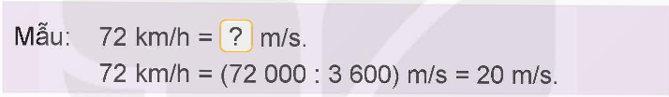  - HS thảo luận nhóm đôi để phân tích mẫu.  - Yêu cầu hs nêu cách làm  - Nhận xét  - GV nhận xét và yêu cầu hs làm bài 1a,b vào bảng con  - Nhận xét bài trên bảng, đối chiếu kiểm tra đáp án bc  - GV nhận xét, tuyên dương | - HS đọc mẫu  - HS thảo luận nêu cách làm  Ta đổi 72 km = 72 000 m  1 giờ = 3600 giây  - HS làm bảng con  - 1 HS lên bảng làm  - HS chia sẻ cách làm  - 108km/h = (108 000:3600) m/s = 30m/s  - 18 km/h = 5m/s
Bài 2. Chọn câu trả lời đúng.  - GV gọi 1 hs đọc đề và nêu yêu cầu của bài.  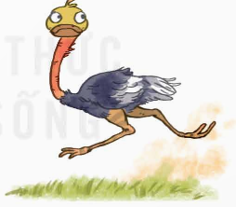  Đà điểu khi cần có thể chạy được 5,25 km trong 5 phút. Tính vận tốc của đà điểu ( theo đơn vị m/s)  - GV yêu cầu hs làm bài vào vở  - GV chấm một số bài  - GV nhận xét, tuyên dương. | - HS đọc yêu cầu  - HS làm bài vào vở  Bài làm  Đổi 5,25 km = 5250m  5 phút = 300 giây  Vận tốc của đà điểu là:  5250 : 300 = 17,5 (m/s)  Đáp số 17.5 m/s  - HS lắng nghe, sửa sai (nếu có).
Bài 3. Lúc 6 giờ 30 phút bác Nùng đi bộ từ nhà đến bến xe và kịp lên xe buýt đi tiếp đến nơi làm việc lúc 7 giờ 45 phút. Biết quãng đường từ bến xe đến nơi làm việc là 15 km và thời gian bác Nùng đi bộ là 45 phút. Tính vận tốc của xe buýt.  - GV mời 1 HS đọc yêu cầu bài.  - GV yêu cầu hs thảo luận nhóm 2 để làm bảng nhóm.  - GV mời nhận xét, bổ sung.  - GV nhận xét, tuyên dương. | - 1 HS đọc yêu cầu bài, cả lớp lắng nghe.  - HS lắng nghe suy nghĩ cách làm.  - HS nêu cách làm  + Tính thời gian bác Nùng đi xe buýt  7 giờ 45 phút – 6 giờ 30 phút – 45 phút =30 phút  + biết quãng đường từ bến xe đến nơi làm việc là 15km  Bài giải  Thời gian bác Nùng đi xe buýt là:  7 giờ 45 phút – 6 giờ 30 phút – 45 phút =30 phút= 0,5 giờ  Vận tốc của xe buýt là:  15 : 0,5 = 30 (km/h)  Đáp số: 30 km/h
4. Vận dụng trải nghiệm.
- Mục tiêu:
+ Củng cố những kiến thức đã học trong tiết học để học sinh khắc sâu nội dung.
+ Vận dụng kiến thức đã học vào thực tiễn. Qua đó HS có cơ hội phát triển năng lực lập luận, tư duy toán học và năng lực giao tiếp toán học.
+ Tạo không khí vui vẻ, hào hứng, lưu luyến sau khi học sinh bài học.
- Cách tiến hành:
Bài 4. Chọn câu trả lời đúng.  Biết trong 2 giờ xe màu đỏ đi được 108 km, trong 7 giây xe màu đen đi được 112 mét, trong 5 phút sẽ màu trắng đi được 4200 mét. Hỏi xe nào có vận tốc lớn nhất? A, xe màu đỏ  B, xe màu đen  C, xe màu trắng.  - GV mời 1 HS đọc yêu cầu bài.  - GV mời cả lớp suy nghĩ và tìm hiểu.  - GV mời HS trả lời.Nếu hs không trả lời được GV gợi ý  + Tính vận tốc xe màu đỏ?  + Tính vận tốc xe màu đen?  + Tính vận tốc xe màu trắng?  - Xe nào có vận tốc lớn nhất?  - GV mời các HS khác nhận xét, bổ sung.  - GV nhận xét, tuyên dương.  - GV nhận xét tiết học.  - Dặn dò bài về nhà. | - HS đọc yêu cầu của bài  - Suy nghĩ tìm cách giải  - 108: 2 = 54km/h = 15m/s  - 112: 7 = 16m/s  - Đổi 5 phút = 300 giây  4200: 300 = 14m/s  - Xe có vận tốc lớn nhất là xe màu đen 16m/s ( đáp án B)  - HS lắng nghe
_____________________________________________
Chiều
Tiết 5: Hoạt động trải nghiệm
Sinh hoạt chủ đề: TỰ HÀO VỀ CẢNH QUAN THIÊN NHIÊN CỦA QUÊ HƯƠNG, ĐẤT NƯỚC
I. YÊU CẦU CẦN ĐẠT:
1. Năng lực đặc thù:
- HS nhận biết được vẻ đẹp của cảnh quan thiên nhiên địa phương.
- Thể hiện được cảm xúc và niềm tự hào của mình với các cảnh quan thiên nhiên đó.
- Rèn luyện và phát triển kĩ năng nghe – nói góp phần phát triển năng lực ngôn ngữ.
2. Năng lực chung.
- Năng lực tự chủ, tự học: Biết nhận diện sự thay đổi của bản thân thông qua các tư liệu lưu giữ.
- Năng lực giải quyết vấn đề và sáng tạo: Có khả năng kiểm soát cảm xúc của bản thân
- Năng lực giao tiếp và hợp tác: Biết trao đổi, góp ý cùng bạn trong giao tiếp.
3. Phẩm chất.
- Phẩm chất nhân ái: Tôn trọng bạn, yêu quý và chia sẻ cảm xúc của bạn.
- Phẩm chất chăm chỉ: Có tinh thần chăm chỉ trong các hoạt động
- Phẩm chất trách nhiệm: Có ý thức tôn trọng tập thể, tôn trọng bạn.
II. KHÔNG GIAN SƯ PHẠM
Trong lớp học, bàn ghế kê theo dãy hoặc theo nhóm.

III. PHƯƠNG TIỆN HOẠT ĐỘNG VÀ HỌC LIỆU.

- GV chuẩn bị:

+ Tranh ảnh về các hoạt động xã hội với các nội dung và hình thức khác nhau.

+ Đoạn phim ngắn về các hoạt động xã hội.

+ Giấy A3, bút màu,...

- HS:

+ Một số tư liệu về các hoạt động xã hội

IV. CÁC HOẠT ĐỘNG
Hoạt động của GV | Hoạt động của HS
1. Khởi động.
- Mục tiêu: Tạo cảm giác vui tươi, dẫn dắt, gợi mở HS bước vào hoạt động khám phá chủ đề.
- Tổ chức hoạt động.
Hoạt động 1: Tung bóng.  - GV tổ chức Chơi đố vui “Đây là đâu?”  - GV hướng dẫn cách chơi:  + Một vài HS xung phong lên bảng để đưa ra câu đố. GV phát cho mỗi HS này một bức tranh phong cảnh, yêu cầu các em quan sát kĩ, sau đó tìm cách mô tả cảnh quan đó bằng các hành động.  + Cả lớp quan sát hành động của bạn và đoán tên cảnh quan vừa được mô tả. Bạn nào có câu trả lời đúng và nhanh nhất là bạn thắng cuộc  - GV tổ chức cho HS chơi.  - GV mời một số HS nêu cảm nhận của bản thân sau khi chơi  - Dẫn dắt vào chủ đề: Đất nước chúng ta có rất nhiều cảnh quan thiên nhiên đẹp. Hôm nay, chúng ta sẽ cùng nhau khám phá các cảnh quan thiên nhiên tại địa phương |  |  | - HS lắng nghe GV hướng dẫn cách chơi  - HS chơi dưới sự giám sát của GV  - HS nêu cảm nhận sau khi chơi
2. Hoạt động khám phá – Trải nghiệm chủ đề.
- Mục tiêu:
+ HS có những cảm xúc tích cực, tự hào khi quan sát hình ảnh các cảnh quan thiên nhiên và biết cách thể hiện những cảm xúc tích cực, tự hào đó.
+ HS khám phá được nét đặc sắc của các cảnh quan tiêu biểu trên các miền đất nước. Từ đó, khơi dậy niềm tự hào của HS đối với cảnh quan quê hương mình.
- Tổ chức hoạt động.
Hoạt động 1: Thể hiện cảm xúc và niềm tự hào về cảnh quan thiên nhiên của quê hương, đất nước  - GV cho HS xem phim hoặc xem một số hình ảnh về cảnh quan thiên nhiên của quê hương, đất nước.  - GV giao nhiệm vụ cho HS chia sẻ theo nhóm dựa trên các câu hỏi:  + Bạn có biết tên các cảnh quan?  + Bạn thấy cảnh quan đó đẹp như thế nào? + Cảm xúc của bạn với những cảnh quan vừa quan sát.  + Điều gì khiến bạn tự hào nhất ở những cảnh quan đó  - GV mời mỗi nhóm 1 HS lên chia sẻ trước lớp.  - GV tiếp tục giao nhiệm vụ cho HS thảo luận chung cả lớp, nêu những cách thể hiện khác nhau về cảm xúc và niềm tự hào đối với cảnh đẹp của quê hương, đất nước  - Kết luận: Quê hương mình có nhiều cảnh quan thiên nhiên. Mỗi cảnh quan có vẻ đẹp khác nhau. Chúng ta hãy cùng nhau khám phá để hiểu rõ hơn về vẻ đẹp của các cảnh quan; hãy thực hiện những việc làm cần thiết để bảo vệ cảnh quan và tuyên truyền vận động mọi người bảo vệ cảnh quan thiên nhiên luôn sạch, đẹp. |  | - HS lắng nghe GV giao nhiệm vụ.  - HS chia sẻ trong nhóm.  Ví dụ: Cảm xúc, niềm tự hào của bản thân trước vẻ đẹp cảnh quan thiên nhiên của quê hương, đất nước  - Mỗi nhóm cử 1 HS lên chia sẻ trước lớp.  - HS đọc gợi ý trong SGK trang 77 và thảo luận chung  - HS lắng nghe
* Tìm hiểu về nét đặc sắc của cảnh quan thiên nhiên Việt Nam  - GV giao nhiệm vụ cho mỗi nhóm lựa chọn một cảnh quan thiên nhiên tiêu biểu cho một vùng miền đất nước:  + Vùng núi và trung du Bắc Bộ;  + Đồng bằng Bắc Bộ;  + Duyên hải miền Trung;  + Tây Nguyên; + Nam Bộ.  - Yêu cầu HS thảo luận nhóm tìm hiểu về các cảnh quan dựa trên gợi ý sau:  + Vị trí của cảnh quan?  + Nét đặc sắc của cảnh quan?  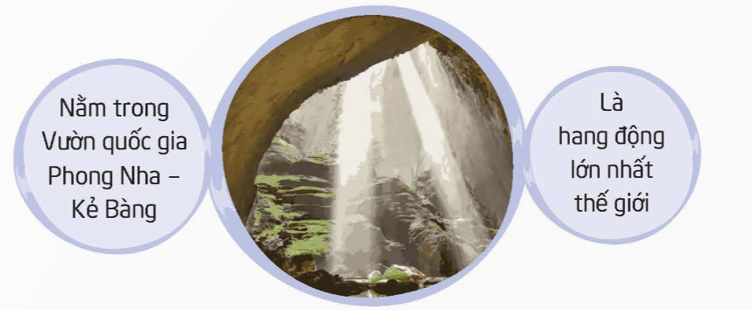  - GV gợi ý một số cảnh quan nổi tiếng tại Việt Nam như: Vịnh Hạ Long, cao nguyên đá Đồng Văn, rừng U Minh, bãi biển Mỹ Khê,...  - GV tổ chức cho HS thực hiện nhiệm vụ.  - GV tổ chức cho các nhóm trình bày kết quả lựa chọn cảnh quan và lí do.  - Yêu cầu cả lớp lắng nghe và nhận xét, bổ sung.  - GV tổ chức cho các nhóm trình bày kết quả lựa chọn cảnh quan và lí do.  ‒ Yêu cầu cả lớp lắng nghe và nhận xét, bổ sung.  - GV nhận xét và kết luận:  Kết luận: Mỗi một vùng miền đất nước đều có nhiều cảnh quan khác nhau. Mỗi cảnh quan có những nét đặc sắc, tiêu biểu cho mỗi vùng. Các em hãy tiếp tục tìm hiểu về nét đặc sắc của các cảnh quan đã lựa chọn. |  | - HS lắng nghe GV giao nhiệm vụ.  - Các nhóm góp ý bổ sung.  - Hs lắng nghe  - HS lắng nghe, rút kinh nghiệm.  - HS thảo luận nhóm, lựa chọn cảnh quan và tìm hiểu về nét đặc sắc của cảnh quan đó.  -  - Đại diện các nhóm trình bày:  + Cảnh quan nhóm đã chọn tương ứng với mỗi vùng.  + Lí do nhóm chọn cảnh quan đó.  - Cả lớp lắng nghe và nhận xét, bổ sung ý kiến
3. Hoạt động luyện tập, thực hành.
- Mục tiêu: Hướng dẫn cho HS biết cách tìm hiểu về nét đặc sắc của cảnh quan ở các vùng miền.
- Tổ chức hoạt động.
Hoạt động 2: Cửa sổ du lịch  - GV gợi ý cho HS cách thức để tìm hiểu cảnh quan ở các vùng miền:  - Nhớ lại những nơi mình hay người thân đã từng đến; hỏi chuyện người thân.  - Tìm hiểu qua các phim tài liệu, các chương trình về du lịch trên TV.  - Tìm hiểu qua các trang web của các cảnh quan (nếu có).  - Tìm hiểu qua các sách báo sưu tầm được  - GV đề nghị nhóm HS ghi nhớ và sử dụng các cách thức này để tìm hiểu thêm về các cảnh quan khác  Kết luận: Trên đây chỉ là những gợi ý để HS tìm hiểu. Các bạn HS có thể tiếp tục khám phá thêm nhiều địa chỉ khác để tìm kiếm thông tin |  | - HS lắng nghe gợi ý, biết cách tìm hiểu các nét đẹp, đặc sắc của cảnh quan ở các vùng miền  - HS sử dụng các cách thức khác để tìm hiểu thêm về cảnh quan ở các vùng miền
4. Vận dụng trải nghiệm.
- Mục tiêu:
+ Củng cố những kiến thức đã học trong tiết học để học sinh khắc sâu nội dung.
+ Vận dụng kiến thức đã học vào thực tiễn.
+ Tạo không khí vui vẻ, hào hứng, lưu luyến sau khi học sinh bài học.
- Cách tiến hành:
- GV đề nghị HS hoàn thành báo cáo tìm hiểu cảnh quan của nhóm.  - GV khuyến khích HS luyện tập giới thiệu về vẻ đẹp của cảnh quan thiên nhiên đã tìm hiểu được với những người xung quanh.  - Chuẩn bị kế hoạch cho các hoạt động tiếp theo  - Nhận xét, dặn dò. |  | - HS lắng nghe và về suy nghĩ, thảo luận với bạn bè, người thân về những vẻ đẹp cảnh quan thiên nhiên của đất nước  - HS lắng nghe, chuẩn bị.
______________________________
Tiết 6: Tiếng Việt (BS)
LUYỆN TẬP
I. YÊU CẦU CẦN ĐẠT
- Ôn tập lại các kiến thức đã học.
II. ĐỒ DÙNG DẠY HỌC
- Máy tính, tivi
III. CÁC HOẠT ĐỘNG DẠY HỌC
- GV đưa bài tập lên màn hình – HS làm bài – Chữa bài – Chốt kiến thức.
Câu 1: Con hãy đọc đoạn thơ sau và cho biết những từ ngữ đó được viết hoa nhằm biểu lộ điều gì?
Mình về với Bác đường xuôi
Thưa giùm Việt Bắc không nguôi nhớ Người
Nhớ Ông Cụ mắt sáng ngời
Áo nâu túi vải, đẹp tươi lạ thường!
Nhớ Người những sáng tinh sương
Ung dung yên ngựa trên đường suối reo
Nhớ chân Người bước lên đèo
Người đi, rừng núi trông theo bóng Người.
Tố Hữu
Câu 2: Con hãy sử dụng đại từ thay thế để tránh lỗi lặp từ trong các câu sau:
Bạn ấy thích nghe nhạc và tôi cũng thích nghe nhạc.
A. Bạn ấy thích nghe nhạc và tôi cũng thế.
B. Bạn ấy thích nghe nhạc và tôi cũng vậy.
C. Cả A và B đều đúng.
D. Cả A và B đều sai.
Câu 3: Gạch dưới các đại từ trong các đoạn thơ sau:
Ai đi đường ấy mặc ai
Ta về cây lúa, trồng khoai, trồng cà
* Hoạt động 3: GV và HS chữa bài – chốt KT
* Hoạt động 4: Dặn dò về nhà
_______________________________________________________
Thứ Tư ngày 25 tháng 3 năm 2026
Sáng
Tiết 2: Toán
QUÃNG ĐƯỜNG, THỜI GIAN CỦA MỘT CHUYỂN ĐỘNG ĐỀU (T1)
I. YÊU CẦU CẦN ĐẠT.
1. Năng lực đặc thù:
- Tìm được quãng đường khi cho biết vận tốc và thời gian trong một chuyển động đều.
- Tìm được thời gian khi biết quãng đường và vận tốc trong một chuyển động đều.
- Giải quyết được các bài toán thực tế liên quan đến tìm quãng đường, thời gian trong một chuyển động đểu.
- Học sinh có cơ hội phát triển năng lực giao tiếp toán học, năng lực tư duy và lập luận toán học.
2. Năng lực chung.
- Năng lực tự chủ, tự học: Thực hiện được các thao tác tư duy, đặc biệt biết quan sát, giải thích được sự tương đồng và khác biệt trong nhiều tình huống và thể hiện được kết quả của việc quan sát.
- Năng lực giải quyết vấn đề và sáng tạo: Phát hiện được vấn đề cần giải quyết, sử dụng được các kiến thức, kĩ năng toán học tương thích để giải quyết vấn đề và vận dụng vào thực tiễn.
- Năng lực giao tiếp và hợp tác: Có thói quen trao đổi, thảo luận cùng nhau hoàn thành nhiệm vụ dưới sự hướng dẫn của giáo viên.
3. Phẩm chất.
- Phẩm chất chăm chỉ: Ham học hỏi tìm tòi để hoàn thành tốt nội dung học tập.
- Phẩm chất trách nhiệm: Có ý thức trách nhiệm với lớp, tôn trọng tập thể.
II. ĐỒ DÙNG DẠY HỌC VÀ HỌC LIỆU.
- SGK và các thiết bị, học liệu và đồ dùng phục vụ cho tiết dạy.
III. HOẠT ĐỘNG DẠY HỌC.
Hoạt động của giáo viên | Hoạt động của học sinh
1. Khởi động:
- Mục tiêu:
+ Tạo không khí vui vẻ, phấn khởi trước giờ học.
+ Thông qua khởi động, giáo viên dẫn dắt bài mới hấp dẫn để thu hút học sinh tập trung.
- Cách tiến hành:
- GV tổ chức cho hs chơi TC: Ai nhanh – ai đúng.  - GV trình chiếu câu hỏi – Hs ghi đáp án bảng con. Hết 30 giây hs giơ bảng, bạn nào có đáp án đúng sẽ được 1 điểm đánh dấu (|) vào góc bảng.  Câu 1: Một ô tô đi được 120 km trong 2 giờ 30 phút.  Vận tốc của ô tô là:  a. 40 km/giờ b. 48 km/giờ  c. 45 km/giờ d. 36 km/giờ  Câu 2: Một ô tô khởi hành từ A lúc 7 giờ 30 phút và đến B  lúc 10 giờ 15 phút. Tính vận tốc của ô tô biết quãng đường AB dài 154 km.  a. 56 km/giờ b. 60 km/giờ  c. 58 km/giờ d. 62 km/giờ  Câu 3: s = 900 km; t = 1,25 giờ; v = ?  a. 72 km/h b. 730 km/h  c. 720,5 km/h d. 720 km/h  + Muốn tính vận tốc ta làm thế nào?  +Nêu công thức tích vận tốc?  - GV Nhận xét, tuyên dương.  - GV nhắc HS và dẫn dắt vào bài mới. | 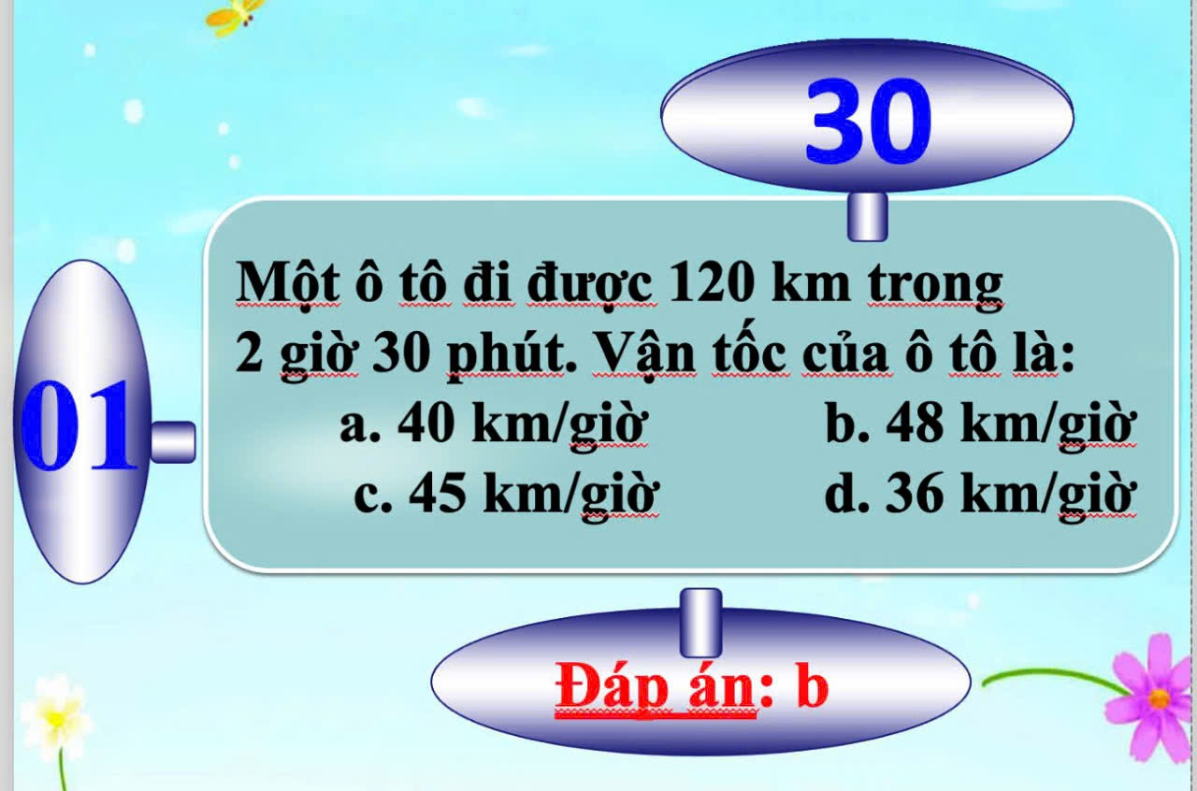  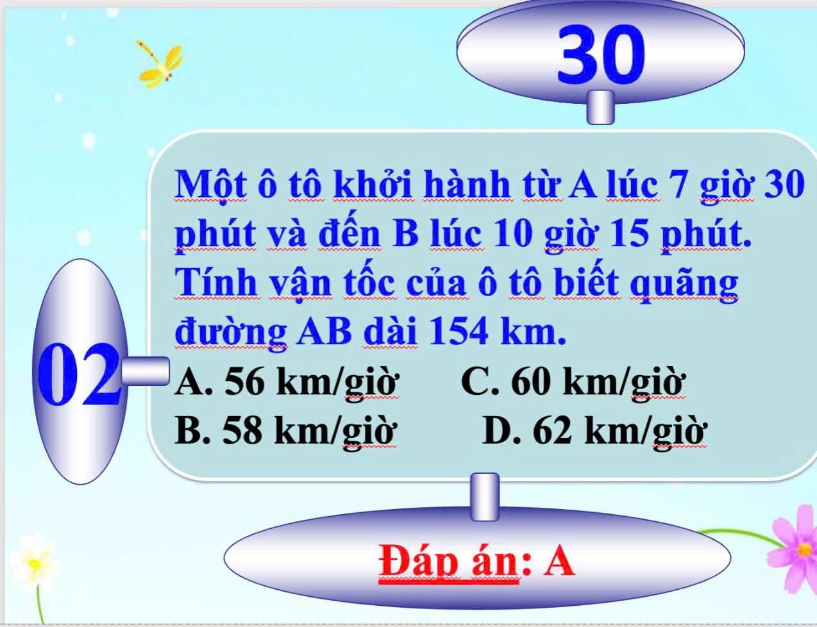  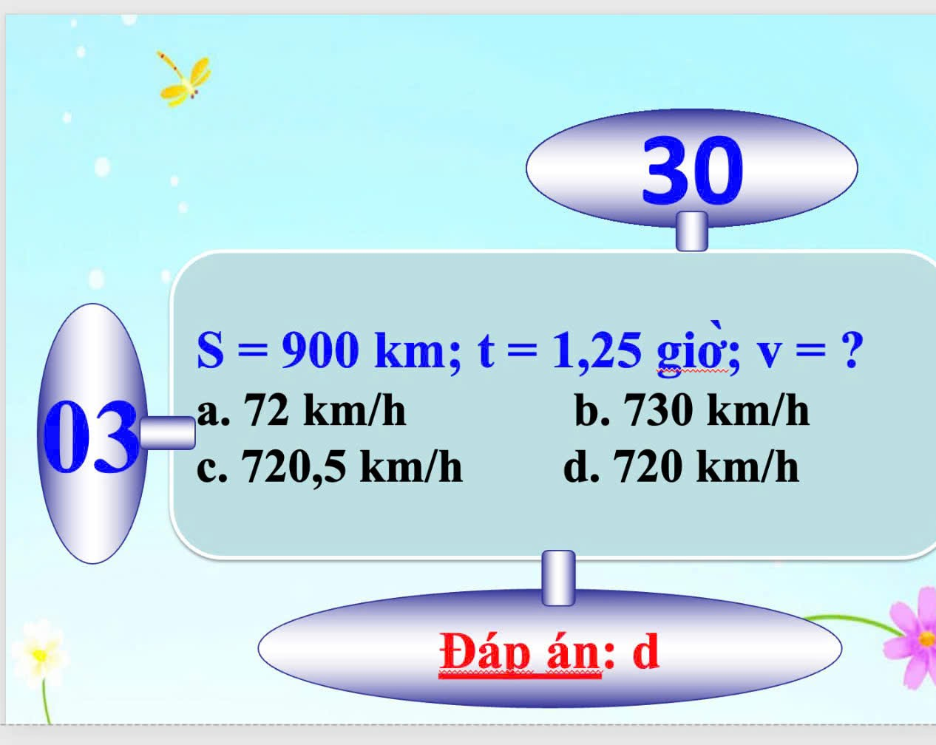  - 2 HS TL. Muốn tính vận tóc ta lấy quáng đường chia cho thời gian.  V = s : t  - HS lắng nghe.
2. Khám phá.
- Mục tiêu: Bước đầu hình thành kiến thức tính quãng đường.
GTB: Ở tiết học trước các con đã biết được cách tính vận tốc của một chuyển động.Tiết học này cô trò mình cùng khám phá thêm 1 đơn vị kiến thúc về chuyển động đều nhé qua tình huống sau:
GV giới thiệu tình huống ( vừa nói vừa trình chiếu PP): Nam, Mai và Rô-bốt đang trên chuyến xe đi tham quan. Các bạn ấy đang nói chuyện vể thời gian, vận tốc và quãng đường. GV cho HS đọc lẩn lượt lời thoại của Nam, Mai và Rô-bốt.  GV chuyển ý, GTB: Vâỵ các bạn cần đi bao nhiêu Km nữa để được ăn cơm? Đây chính là nôi dung kiến thức mà cô trò mình cùng khám phá trong tiết học toán ngày hôm nay đấy các con ạ!  + Bài toán trên cho ta những gì?  + Bài toán hỏi gì?  + 65km/h cho chúng ta biết điều gì?  GV: Cho hs thảo luận nhóm 2 để giải quyết tình huống này.  - GV nhận xét kết quả làm bài của các nhóm.  + Dựa vào cách tìm kết quả vừa rồi, các con hãy cho cô biết: Muốn tính quãng đường khi biết vận tốc và thời gian ta làm thế nào?  - Gọi 3 – 5 hs nhắc lại  + Vận tốc được kí hiệu là V; thời gian được kí hiệu là T; Quáng đường kí hiệu là S. Bạn nào có thể nêu công thức tính Q?  + Đó chính là quy tắc tính quáng đường; mời 1 bạn đọc lại quy tắc này trong sgk trang 78 |  | - Hs lắng nghe mắt dõi lên màn hình.  Mời 3 hs đóng vai, nói theo lời nhâ vật trong tình huống  - HS lắng nghe giáo viên  -Xe đi 65km/h; xe chạy 2 giờ nữa là đến đia điểm ăn cơm.  - Bài toán hỏi: Quáng đường xe chạy trong 2 giờ.  - Một giờ xe chạy được 65km  - HS thảo luận nhóm 2 ( 3 phút)  Đại diện2-3 nhóm trình bày. Các nhóm khác lắng nghe và đặt câu hỏi phản biện.  - 1 HS đọc toàn bài.  - HS quan sát và đánh dấu các đoạn.  - Muốn tính quãng đường khi biết vận tốc và thời gian ta lấy vân tốc nhân với thời gian  - Công thức tính quáng đường:  S = v x t  - 3 HS ghi nhớ SGK trang78.
Chuyển ý: Qua. hoạt động vừa rồi các con đã biết được cách tính quãng đường của 1 chuyển động, để vận dựng và khắc sâu hơn nữa cô cùng các con chuyển sang phần HĐ. Ở phần HĐ này các con vận dụng kiến thức để giải quyết 3 bài tập.
3. Hoạt động.
- Mục tiêu: + Học sinh biết vận dụng kiến thức để tính quãng đường.
- Cách tiến hành:
3.1. Bài 1.  *Mục tiêu: Học sinh vận dụng kiến thức để tính quãng đường.  *Cách tiến hành:  - GV yêu cầu HS đọc bài  + Để bài yêu cầu chúng ta làm gì?  HS làm bài cá nhân  + Trong 4 giờ chiếc tàu đi được bao nhiêu m? (gọi 1 bạn lên cho lớp chia sẻ) | - 1 hs đọc, lớp đọc thầm cá nhân  - Quãng đường đi của chiếc tàu trong 4 giờ.  Quãng đường đi của chiếc tàu trong 4 giờ là:  38,7 x 4 = 154,8 (km)  Đáp số: 154.8 km  Hs lớp đặt câu hỏi để phản biện:  -Bạn hãy nêu cách làm của mình?  -Bạn làm rất tốt nhưng nếu tớ trinh bày như này có được không? 4 x 38,7 = 145.8km  - Bạn hãy nêu lại quy tắc tính quáng đường?  ………….
3.2. Bài 2  *Mục tiêu: Học sinh vận dụng kiến thức để tính quãng đường.  *Cách tiến hành:  - GV yêu cầu HS đọc bài  + Bài toán cho biết gì?  + Để bài yêu cầu chúng ta làm gì?  như thế nào?  HS thảo luận nhóm đôi để giải quyết yêu cầu của bài tập này.  -GV gọi 1 số nhóm trình bày kết qủa thảo luận của nhóm .  - GV mời các nhóm khác nhận xét, bổ sung.  - GV nhận xét, tuyên dương.  Bài 3: Dịp nghỉ lễ, chú Luân bắt đầu lái xe máy về quê lúc 7 giờ sáng. Chú ấy về đến nhà luc 10 giờ sáng. Hỏi quãng đường về quê dài bao nhiêu ki -lô -mét biết rằng vận tốc trung bình là 50km/h.  GV mời 1 HS đọc yêu cầu bài.  - GV mời cả lớp suy nghĩ và tìm hiểu.  - GV mời HS trả lời.  - GV mời các HS khác nhận xét, bổ sung. | -hs đọc, lớp đọc thầm cá nhân  Chú chim cắt bay với v =. 109m/s  thời gian bay: 15 giây  -Chú chim cắt có thể bay được hơn 1km hay không?  HS thảo luận nhóm2  NHóm trình bày:  -Nhóm em sẽ tìm quáng đường ong bây trong 15 giây  - Đổi quáng đường đó về km.  -Kết luận theo yc của bài toán.  Bài giải:  Quãng đường chim cắt bay trong 15 giây là:  109 x 15 = 1635(m)  Đổi : 1635m = 1,635km  Vậy chim cắt có thể bay hơn 1km  - 1 HS đọc yêu cầu bài, cả lớp lắng nghe.  - Lớp làm việc cá nhân.  - HS trả lời:  Thời gian chú Lân đi hết quáng đường về quê là:  10 – 7 = 3 (giờ)  Quãng đường về quê của chú Lân dài là:  50 x 3 = 150 (km)  Đáp số: 150km
4. Vận dụng trải nghiệm.
Mục tiêu:
+ Củng cố những kiến thức đã học trong tiết học để học sinh khắc sâu nội dung.
+ Vận dụng kiến thức đã học vào thực tiễn. Qua đó HS có cơ hội phát triển năng lực lập luận, tư duy toán học và năng lực giao tiếp toán học.
+ Tạo không khí vui vẻ, hào hứng, lưu luyến sau khi học sinh bài học.
- Cách tiến hành:
GV Tổ chức lớp chơi Tc: Tia chớp.  GV nêu cách thức chơi:  Sau khi câu hỏi cô đưa ra, các con đọc và tìm ra được lời giải/đáp số ghi nhanh vào bảng con, nếu bạn nào có kết quả đúng, nhanh và trình baỳ được bài làm của mình khi có câu hỏi phản biện của lớp thì người đó sẽ thắng cuộc. Mỗi câu trả lời đúng các con sẽ được nhận 1 sao vào quỹ điểm của mình. Ở trò chơi nay cô có 3 câu hỏi:  Câu 1:Một xe máy đi trong 4 giờ với vận tốc 40 km/giờ thì đi được quãng đường dài bao nhiêu ki-lô-mét?  GV gọi 1 hs đọc câu hỏi.  HS làm bài  -Hết thời gian giáo viên bấm chuông  Đáp án: 160km  GV hỏi: Con hãy nêu cách làm của mình?  Câu 2: Một người đạp xe một vòng quanh hồ với vận tốc 9 km/giờ thì hết 10 phút. Tính quãng đường mà người đó đã đi.  GV gọi 1 hs đọc câu hỏi.  HS làm bài  -Hết thời gian giáo viên bấm chuông  Đáp án: 1,5 km  GV hỏi: Con hãy trình bày bài làm của mình được không? 2- 3hs trình bày  Câu 3: Lúc 6 giờ 30 phút, bạn Dũng đi xe đạp từ A đến B với vận tốc 12km/giờ. Tính quãng đường AB biết Dũng đến B lúc 8 giờ 30 phút.  GV gọi 1 hs đọc câu hỏi.  HS làm bài  -Hết thời gian giáo viên bấm chuông  Đáp án: 24 km  GV hỏi: Con hãy trình bày bài làm của mình được không? 2- 3hs trình bày  - GV nhận xét tiết học.  - Dặn dò bài về nhà. | - cả lớp lắng nghe.  - Cả lớp lắng nghe.  - Lớp làm việc cá nhân.  - HS ghi đáp án vào bảng:  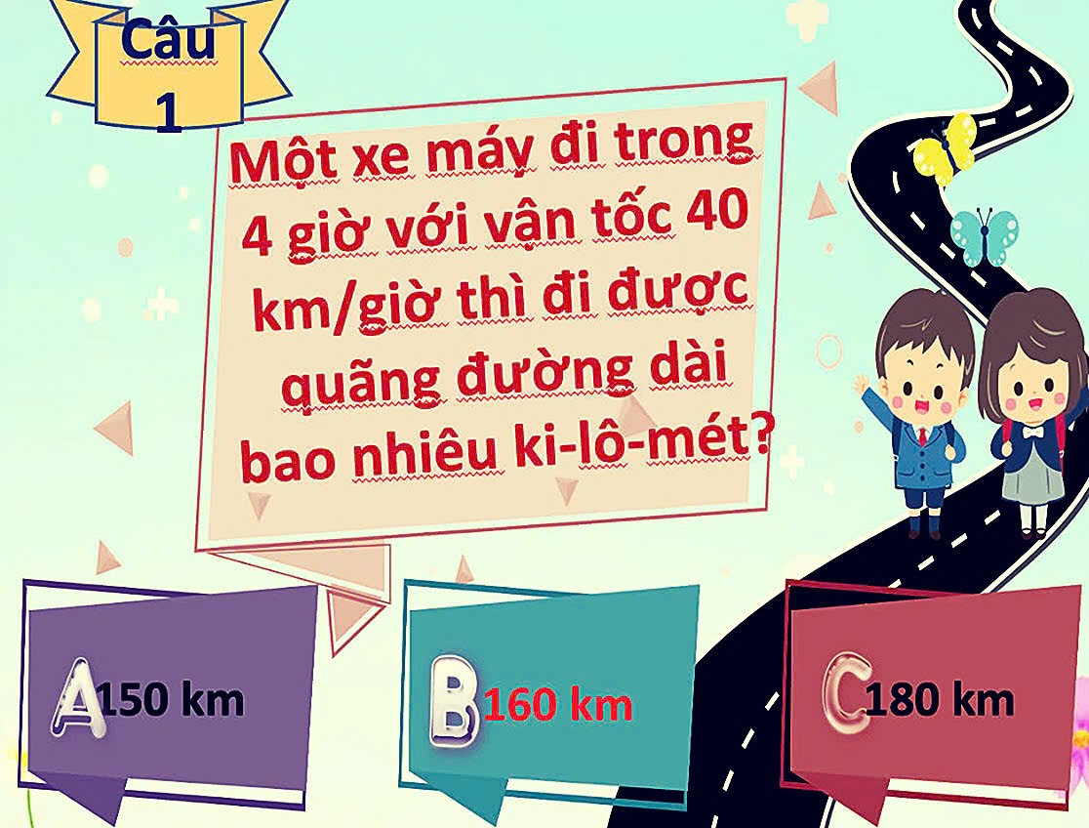  -HS: Con lấy vận tốc nhân với thời gian:  40 x 4 = 160(km)  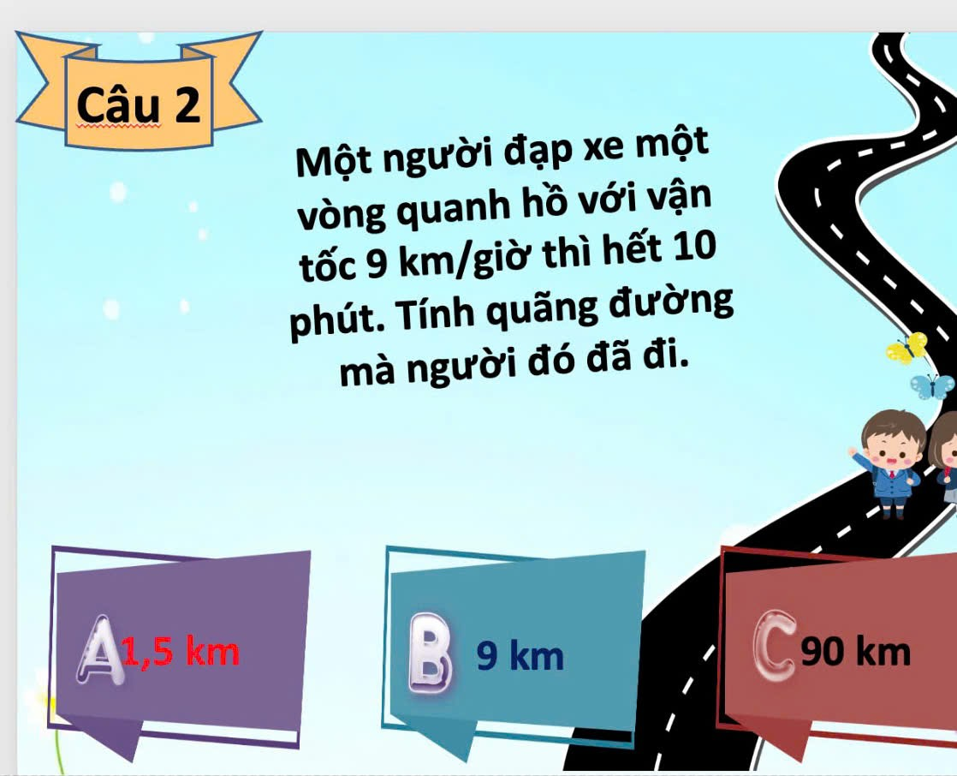  HS giơ kết quả  Cách 1: Quãng đường nguời đó đi là:  9 : 60 x 10 = 1,5km  Cách 2: Quãng đường nguời đó đi là:  9 x10 : 60 = 1,5km  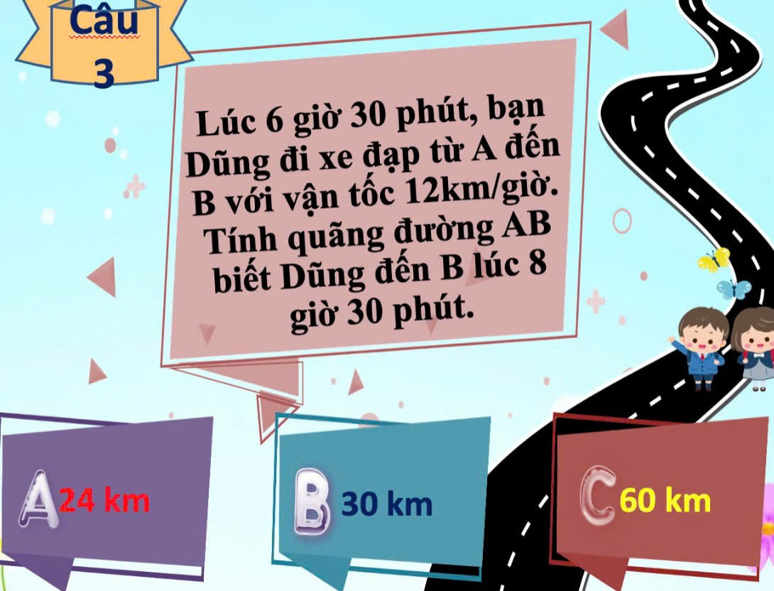  - Cả lớp lắng nghe.  - Lớp làm việc cá nhân.  - HS ghi đáp án vào bảng:  - trước tiên con đi tìm thời gian đi hết quáng đường lấy8 giờ 30 – 6 giờ 30 = 2 giờ  Sau đó con tìm quáng dường Dũng đi: 12 x 2 = 24 km
______________________________
Tiết 3+4: Tiếng Việt
NGƯỜI THẦY CỦA MUÔN ĐỜI
I. YÊU CẦU CẦN ĐẠT.
1. Năng lực đặc thù:
- Đọc đúng từ ngữ câu đoạn và toàn bộ văn bản “Người thầy của muôn đời” biết đọc diễn cảm phù hợp với lời văn miêu tả tâm trạng của nhân vật. Biết ngắt, nghỉ hơi sau dấu câu.
Đọc hiểu: Nhận biết được các sự việc xảy ra trong câu chuyện gắn với thời gian và địa điểm cụ thể, hiểu được suy nghĩ, cảm xúc cả nhân vật thể hiện qua hình dáng, điệu bộ, hành động.
- Hiểu điều tác giả muốn nói qua câu chuyện “Người thầy của muôn đời”: Chu Văn An là một người thầy mẫu mực của nhiều thế hệ học trò. Ông đã dạy học trò biết trân trọng và nhớ ơn những người đã dạy mình. Vì thế, ông đã được các thế hệ học trò yêu mến, kính trọng và là tấm gương để các thế hệ học trò noi theo. Ông thực sự là người thầy của muôn đời.
2. Năng lực chung.
- Năng lực tự chủ, tự học: Tích cực tập đọc, cố gắng luyện đọc đúng, luyện đọc diễn cảm tốt.
- Năng lực giải quyết vấn đề và sáng tạo: Nâng cao kĩ năng tìm hiểu ý nghĩa nội dung bài đọc và vận dụng vào thực tiễn.
- Năng lực giao tiếp và hợp tác: Phát triển năng lực giao tiếp trong trả lời các câu hỏi và hoạt động nhóm.
3. Phẩm chất.
- Phẩm chất yêu nước: Biết yêu quê hương thông qua những cảnh vật ở đồng hoa.
- Phẩm chất nhân ái: Thông qua bài đọc, biết yêu quý bạn bè, tích cực hoạt đông tập thể.
- Phẩm chất chăm chỉ: Có ý thức tự giác tập đọc, trả lời các câu hỏi.
- Phẩm chất trách nhiệm: Biết giữ trật tự, lắng nghe và học tập nghiêm túc.
II. ĐỒ DÙNG DẠY HỌC VÀ HỌC LIỆU.
- Kế hoạch bài dạy, bài giảng Power point.
- SGK và các thiết bị, học liệu phụ vụ cho tiết dạy.
III. HOẠT ĐỘNG DẠY HỌC.
Hoạt động của giáo viên | Hoạt động của học sinh
1. Khởi động:
- Mục tiêu:
+ Tạo không khí vui vẻ, khấn khởi trước giờ học.
+ Kiểm tra kiến thức đã học của học sinh ở bài trước.
- Cách tiến hành:
- GV hỏi học sinh :Tiêu đề bài đọc Người thầy của muôn đời gợi cho em suy nghĩ gì?  ? Cho HS quan sát tranh và cho biết bức tranh vẽ gì? Nêu hiểu biết của e về thầy giáo Chu Văn An  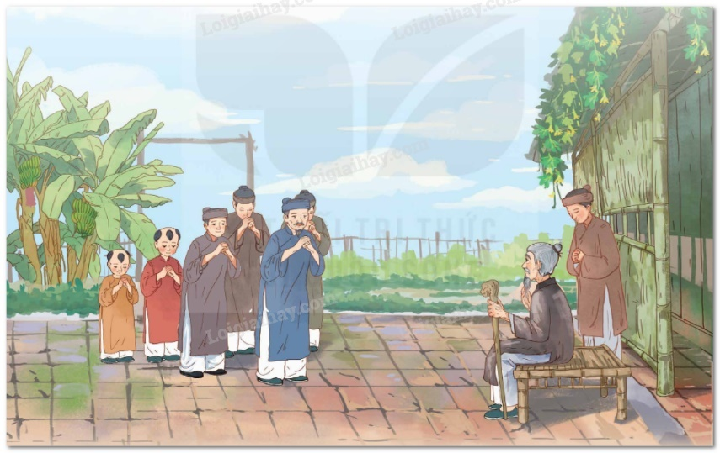  - GV Nhận xét, tuyên dương.  - GV nhắc HS và dẫn dắt vào bài mới. | - HS trả lời câu hỏi .  - Lắng nghe
2. Khám phá.
- Mục tiêu: Đọc đúng từ ngữ câu đoạn và toàn bộ văn bản “Người thầy của muôn đời” biết đọc diễn cảm phù hợp với lời văn miêu tả tâm trạng của nhân vật. Biết ngắt, nghỉ hơi sau dấu câu.
- Cách tiến hành:
2.1. Luyện đọc .  - GV đọc mẫu lần 1: Đọc diễn cảm cả bài, với ngữ điệu chung: chậm rãi, tình cảm; nhấn giọng ở những từ ngữ thể hiện tâm trạng, cảm xúc của nhân vật.  - Gọi 1 HS đọc toàn bài.  - GV chia đoạn:  + Đoạn 1: Từ đầu đến những nhân vật nổi tiếng.  + Đoạn 2: Tiếp theo đến mang ơn sâu nặng.  + Đoạn 3: Phần còn lại.  - GV gọi 3 HS đọc nối tiếp theo đoạn.  - GV hướng dẫn luyện đọc từ khó:đạo lý,nổi tiếng…  - GV hướng dẫn luyện đọc câu:  Cụ đỗ cao / nhưng không làm cao/ xới đất,/ mà mở trường dạy học ở quê nhà/ nhằm truyền bá đạo lí/ và đào tạo nhân tài cho đất nước../  - GV HD đọc đúng ngữ điệu: Đọc chậm rãi, tình cảm; nhấn giọng ở những từ ngữ thể hiện tâm trạng, cảm xúc của nhân vật.  - GV mời 3 HS đọc nối tiếp đoạn.  - GV nhận xét tuyên dương. |  | - Hs lắng nghe GV đọc.  - HS lắng nghe giáo viên hướng dẫn cách đọc.  - 1 HS đọc toàn bài.  - HS quan sát và đánh dấu các đoạn.  - 3 HS đọc nối tiếp theo đoạn.  - HS đọc từ khó.  - 2-3 HS đọc câu.  - HS lắng nghe cách đọc đúng ngữ điệu.  - 3 HS đọc nối tiếp theo đoạn.
2.2. Luyện đọc diễn cảm.  - GV đọc mẫu diễn cảm toàn bài, giọng đọc phù hợp với ngữ điệu bài đọc .  - GV yêu cầu HS luyện đọc diễn cảm theo nhóm đôi một số câu thể hiện lời nói của các nhân vật.  - GV theo dõi nhận xét, tuyên dương (sửa sai).. |  | - HS lắng nghe GV đọc mẫu diễn cảm.  - HS nghe GV hướng dẫn cách đọc.  - HS luyện đọc nhóm đôi
2.3. Luyện đọc toàn bài.  - GV gọi 3 HS đọc nối tiếp theo đoạn.  - GV nhận xét, tuyên dương (sửa sai)  - GV mời HS luyện đọc thưeo cặp.  - GV nhận xét, tuyên dương (sửa sai)  - GV nhận xét chung. |  | - 3 HS đọc nối tiếp theo đoạn.  - HS lắng nghe, rút kinh nghiệm.  - HS đọc theo cặp, mỗi bạn đọc 1 đoạn cho đến hết bài.  - HS lắng nghe, rút kinh nghiệm.
TIẾT 2
3. Tìm hiểu bài.
- Mục tiêu: Nhận biết được các sự việc xảy ra trong câu chuyện gắn với thời gian và địa điểm cụ thể, hiểu được suy nghĩ, cảm xúc cả nhân vật thể hiện qua hình dáng, điệu bộ, hành động.
- Hiểu điều tác giả muốn nói qua câu chuyện “Người thầy của muôn đời”: Chu Văn An là một người thầy mẫu mực của nhiều thế hệ học trò. Ông đã dạy học trò biết trân trọng và nhớ ơn những người đã dạy mình. Vì thế, ông đã được các thế hệ học trò yêu mến, kính trọng và là tấm gương để các thế hệ học trò noi theo. Ông thực sự là người thầy của muôn đời.
- Biết trân trọng công sức của những người đã dạy mình, hiểu rõ đạo lí ‘ uống nước nhớ nguồn’ của dân tộc ta.
- Cách tiến hành:
3.1. Giải nghĩa từ.  - GV yêu cầu HS đọc thầm bài 1 lượt, tìm trong bài những từ ngữ nào khó hiểu thì đưa ra để GV hỗ trợ.  - Ngoài ra GV đưa ra một số từ ngữ giải nghĩa từ cho HS, kết hợp hình ảnh mình hoạ (nếu có)  - Môn sinh (cách gọi cũ): học trò của cùng một thầy.  - Áo dài thâm: áo dài màu đen.  - Sập: giường gỗ, mặt liền với chân.  - Cụ đồ: thầy giáo già dạy chữ Nho thời trước. | - HS đọc thầm cá nhân, tìm các từ ngữ khó hiểu để cùng với GV giải nghĩa từ.  - HS nghe giải nghĩa từ
3.2. Tìm hiểu bài.  - GV gọi HS đọc và trả lời lần lượt các câu hỏi trong sgk. Đồng thời vận dụng linh hoạt các hoạt động nhóm bàn, hoạt động chung cả lớp, hòa động cá nhân,…  - GV hỗ trợ HS gặp khó khăn, lưu ý rèn cách trả lời đầy đủ câu.  + Câu 1: Đoạn mở đầu bài đọc giới thiệu những gì về thầy giáo Chu Văn An?  + Câu 2: Tìm những chi tiết cho thấy các môn sinh rất kính trọng cụ giáo Chu?  + Câu 3: Hình ảnh cụ giáo Chu dẫn theo các môn sinh tới thăm người thầy dạy vỡ lòng của cụ nói lên điều gì?  + Câu 4: Những hành động nào thể hiện tình cảm của cụ giáo Chu đối với người thầy của mình?  + Câu 5: Em học được điều gì từ câu chuyện trên?  - GV nhận xét, tuyên dương  - GV mời HS tự tìm và nêu nội dung bài bài học.  Chu Văn An là một người thầy mẫu mực của nhiều thế hệ học trò. Ông đã dạy học trò biết trân trọng và nhớ ơn những người đã dạy mình. Vì thế, ông đã được các thế hệ học trò yêu mến, kính trọng và là tấm gương để các thế hệ học trò noi theo. Ông thực sự là người thầy của muôn đời. | - HS đọc câu hỏi, suy nghĩ trả lời lần lượt các câu hỏi:  + Chu Văn An là một nhà giáo nổi tiếng đời Trần. Cụ đỗ cao nhưng không làm quan mà mở trường dạy học ở quê nhằm truyền bá đạo lí và đào tạo nhân tài cho đất nước. Trường của cụ rất đông học trò và nhiều người đã trở thành những nhân vật nổi tiếng.  +Ngay từ sáng sớm, các môn sinh đã tề tựu trước sân nhà cụ giáo Chu để mừng thọ thầy; Họ dâng biếu cụ những cuốn sách quý do chính họ sưu tầm và chép lại; Họ dạ ran khi cụ giáo Chu mời họ cùng tới thăm một người mà cụ mang ơn sâu nặng; Họ kính cẩn đi theo sau cụ.  + Hình ảnh cụ giáo Chu dẫn theo các môn sinh tới thăm người thầy dạy vỡ lòng của cụ nói lên: cụ Chu cũng là người rất tôn sư trọng đạo. Giống như những môn sinh đến thăm mình, cụ Chu cũng muốn đến thăm người thầy của chính mình. Cụ hiểu để có được bản thân của hiện tại, dạy dỗ và mang đến thành công cho nhiều người trò là nhờ người thầy đã dạy cho cụ ngày xưa. Cụ luôn biết ơn và ghi nhớ vì vậy cụ mong muốn các môn sinh của mình cũng biết và tôn trọng người thầy vỡ lòng của cụ.  + Những hành động thể hiện tình cảm của cụ giáo Chu đối với người thầy của mình là: chắp tay cung kính vái và nói to; khi cụ nặng tai không nghe rõ thì thầy Chu nói lại thật to câu nói vừa rồi một lần nữa.  + Em học được truyền thống tôn sư trọng đạo từ câu chuyện trên.  - 3 - 4 HS nhắc lại nội dung bài học.
3.3. Luyện đọc lại.  - GV yêu cầu HS làm việc theo nhóm đọc (3 em, mỗi em đọc 1 đoạn), đọc nối tiếp diễn cảm bài đọc.  - GV mời HS nhận xét nhóm đọc.  - GV nhận xét, tuyên dương. | - HS luyện đọc lại diễn cảm theo nhóm 3.  - HS nhận xét cách đọc diễn cảm của các nhóm
4. Luyện tập theo văn bản đọc.
- Mục tiêu: Ngữ liệu của bài tập có trong chính bài đọc “Người thầy của muôn đời”. Điều này giúp học sinh hiểu thêm về bài đọc.
- Cách tiến hành:
Bài 1. Tìm các câu ghép trong đoạn văn sau:  (1) Các môn sinh đồng thanh dạ ran. (2) Thế là thầy đi trước, trò theo sau. (3) Các anh có tuổi đi ngay sau thầy, người ít tuổi hơn nhường bước, mấy chú tóc để trái đào đi sau cùng. (4) Cụ dẫn học trò đi về cuối làng, đến một ngôi nhà tranh đơn sơ nhưng sáng sủa, ấm cúng.  - GV yêu cầu HS đọc đề bài.  - Mời HS làm việc cá nhân.  .  - GV mời HS nhận xét nhóm đọc  - GV nhận xét, tuyên dương. | - 1 HS đọc đề bài, cả lớp đọc thầm để tìm hiểu nội dung bài tập.  - HS làm bài cá nhân vào vở và trình bày trước lớp.  Các câu ghép:  - (2) Thế là thầy đi trước, trò theo sau.  - (3) Các anh có tuổi đi ngay sau thầy, người ít tuổi hơn nhường bước, mấy chú tóc để trái đào đi sau cùng.
Bài 2. Xác định các vế câu trong những câu ghép tìm được ở bài tập 1 và cho biết chúng được nối với nhau bằng cách nào.  - GV yêu cầu HS đọc đề bài.  - Mời HS làm việc nhóm đôi vào phiếu học tập và trình bày trước lớp.  -Câu (2) có 2 vế: Th ế là thầy đi trước,/ trò theo sau.  Hai vế được nối với nhau bằng dấu phẩy.  Câu (3) có 3 vế: Các anh có tuổi đi ngay sau thầy,/ người ít tuổi hơn nhường bước,/ mấy chú để trái đào đi sau cùng.  Các vế được nối với nhau bằng dấu phẩy.  - GV mời HS nhận xét các nhóm.  - GV nhận xét, tuyên dương.  Bài 3. Đặt một câu ghép nói về tình cảm của em đối với thầy cô giáo.  -Gv cho hs làm cá nhân.  - Gv cho hs đọc nối tiếp câu mình vừa đặt.  - Nhận xét, đánh giá | - 1 HS đọc đề bài, cả lớp đọc thầm để tìm hiểu nội dung bài tập.  - HS làm việc nhóm đôi.  - HS nhận xét các nhóm.  - HS lắng nghe, sửa chữa.  - Hs làm cá nhân.  - Hs đọc, lắng nghe
5. Vận dụng trải nghiệm.
- Mục tiêu:
+ Củng cố những kiến thức đã học trong tiết học để học sinh khắc sâu nội dung.
+ Biết trân trọng và nhớ ơn những người đã dạy mình.
+ Tạo không khí vui vẻ, hào hứng, lưu luyến sau khi học sinh bài học.
- Cách tiến hành:
- GV yêu cầu HS suy nghĩ cá nhân và nêu một số câu ca dao, tục ngữ về tình thầy trò.  - Nhận xét, tuyên dương.  - GV nhận xét tiết dạy.  - Dặn dò bài về nhà. | - HS suy nghĩ cá nhân và nêu một HS lắng nghe, rút kinh nghiệm.
___________________________________
Chiều
Tiết 5: Khoa học
PHÒNG TRÁNH BỊ XÂM HẠI (Tiết 1)
I. YÊU CẦU CẦN ĐẠT
1.Năng lực đặc thù:
Nói được về cảm giác an toàn và quyền được an toàn, bảo vệ sự toàn vẹn của cá nhân và phản đối mọi sự xâm hại.
2. Năng lực chung:
- Tự chủ và tự học: Tích cực, chủ động hoàn thành các nhiệm vụ về cảm giác an toàn, quyền được an toàn, nguy cơ dẫn đến bị xâm hại.
- Năng lực giải quyết vấn đề và sáng tạo: Học sinh nêu được một số tình huống cho cảm giác an toàn và không an toàn, một số việc làm để đảm bảo quyền được an toàn , cách phản đối sự xâm hại.
- Năng lực giao tiếp, hợp tác: Nhận biết và trao đổi với bạn và mọi người về dấu hiệu an toàn và không an toàn. Có thói quen trao đổi, thảo luận cùng nhau hoàn thành nhiệm vụ dưới sự hướng dẫn của giáo viên.
3. Phẩm chất:
- Phẩm chất chăm chỉ: Ham học hỏi tìm tòi để mở rộng hiểu biết vận dụng những kiến thức đã học để đảm bảo an toàn tránh bị xâm hại cho bản thân và những người xung quanh.
-Phẩm chất trách nhiệm: Biết bảo vệ bản thân trước nguy cơ dễ bị xâm hại.
II. ĐỒ DÙNG DẠY HỌC:
- SGK và các thiết bị, học liệu và đồ dùng phục vụ cho tiết dạy.
III. HOẠT ĐỘNG DẠY HỌC
Hoạt động của giáo viên | Hoạt động của học sinh
1. Khởi động
- Mục tiêu:
+ Tạo không khí vui vẻ, phấn khởi trước giờ học.
+Thông qua khởi động, giáo viên dẫn dắt bài mới hấp dẫn đễ thu hút học sinh tập trung.
- Cách tiến hành:
- Cho hs hát bài “ Năm ngón tay xinh”  - Gợi ý các câu hỏi để dẫn dắt vào bài:  + Mỗi ngón tay trong bài hát đại diện cho những ai? Cách ứng xử với những người đó như thế nào?  + Những câu hát nào được lặp lại nhiều lần trong bài?  + Nếu có ai chạm vào vùng đồ bơi của em. Em cảm thấy thế nào và sẽ làm gì trong tình  huống đó?  + Em hãy kể một tình huống em cảm thấy không an toàn mà em đã trải qua hoặc em biết?  - Giáo viên nhận xét và dẫn dắt vào bài mới:  Trong cuộc sống, đôi khi chúng ta phải gặp tình huống không an toàn, thậm chí có nguy cơ bị xâm hại. Vậy làm thế nào để biết được và phòng tránh nguy cơ đó, các em sẽ tìm hiểu trong bài học hôm nay. | - Ngón cái là những người thân; ngón trỏ là thầy cô, bạn bè; ngón giữa là hàng xóm,bạn của bố mẹ….  - Nếu ai chạm vào vùng đồ bơi. Xua tay em nói lớn; Không không em đã lớn rồi.  - Hs trả lời .  - Hs trả lời .
2. Hoạt động khám phá:
- Mục tiêu: Nói được về cảm giác an toàn và quyền được an toàn, bảo vệ sự toàn vẹn của cá nhân và phản đối mọi sự xâm hại.
- Nêu được những việc cần làm để đảm bảo quyền được an toàn, phản đối mọi sự xâm hại.
- Cách tiến hành:
Hoạt động khám phá 1: Cảm giác an toàn và quyền được an toàn.  - GV yêu cầu HS làm việc chung cả lớp: Đọc thông tin trong khung và nêu ý kiến của bản thên về cảm giác an toàn.  + GV nhân xét và dẫn dắt: Nếu trường hợp khi chúng ta cảm thấy không an toàn thì sẽ có cảm giác như thế nào? Các em sẽ làm gì để bảo đảm quyền của mình thì chúng ta sẽ tìm hiểu hoạt động tiếp theo.  - GV yêu cầu hs làm việc cặp đôi, quan sát kỹ nội dung từng hình từ 1 đến 4 và cho biết:  + Những biểu hiện cảm xúc của các bạn trong hình?  +Bạn nào an toàn bạn nào đang bị xâm hại đến sự an toàn của cá nhân?  - Tổ chức cho học sinh chia sẻ trước lớp.  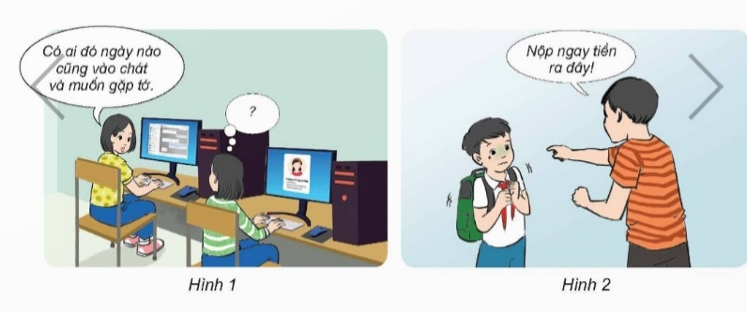  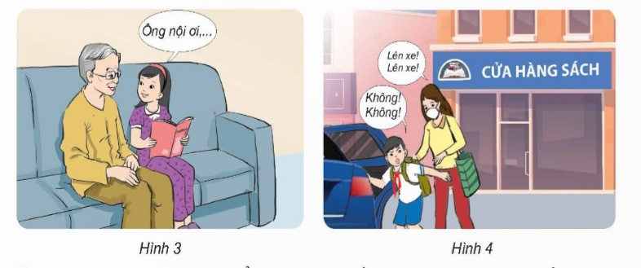  - Giáo viên nhận xét và bổ sung: Dấu hiệu mất an toàn có thể là lời nói, hành động trực tiếp hoặc gián tiếp qua việc:  + Giao tiếp không lời như bị bắt buộc đọc, nghe nhìn… nội dung, hình ảnh từ những người không rõ danh tính,.. mối quan hệ ngoài đời hoặc trên không gian mạng. Biểu hiện xâm hại an toàn về tinh thần  + Bị chiếm đoạt tiền /tài sản cá nhân,… biểu hiện xâm hại an toàn về vật chất, tổn thương tinh thần…  + Bị ép buộc, làm điều mình không muốn biểu hiện của xâm hại an toàn thể chất, tinh thần…  - Khi có cảm giác an toàn chúng ta cảm thấy thế nào?  Hoạt động khám phá 2: Những việc cần làm để đảm bảo quyền được an toàn.  - GV yêu cầu HS hoạt động nhóm theo kỹ thuật khăn trải bàn thảo luận theo yêu cầu:  + Theo em, bạn cần làm gì để đảm bảo quyền được an toàn, phản đối mọi sự xâm hại trong những tình huống ở các hình 1, 2, 3, 4?  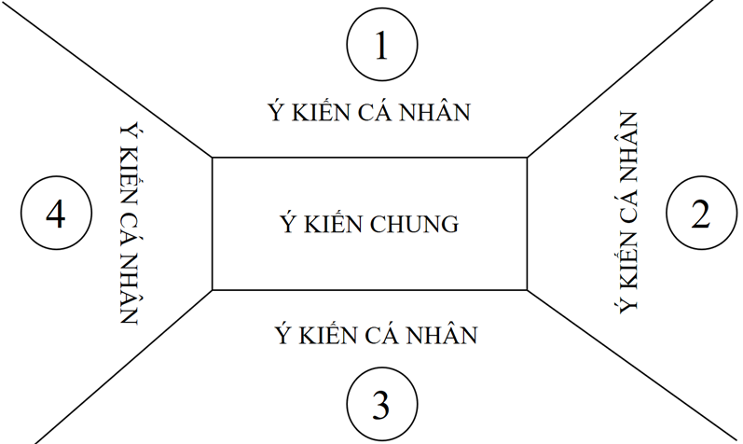  - GV khen ngợi, khích lệ các nhóm học sinh đã sáng tạo khi nêu được những việc làm phù hợp thể hiện quyền được an toàn của bản thân, phản đối mọi sự xâm hại từ những đối tượng khác.  - GV lưu ý về từ ngữ “Người lạ” ở đây được hiểu là không phải bố mẹ, người thân có thể là người họ hàng lâu ngày chưa gặp, hàn xóm,… | - Hs đọc thông tin và đưa ra ý kiến về cảm giác an toàn:  + Khi có cảm giác an toàn thì chúng ta cảm thấy vui vẻ, thải mái, không lo lắng, sợ hãi,…  - Hs thảo luận theo cặp  - Đại diện cặp trình bày:  + Hình 1: Một bạn có vẻ mặt lời nói thể hiện ngạc nhiên, có chút lo lắng… khi một người không quen biết muốn làm quen qua không gian mạng… bị xâm hại, mất an toàn về tinh thần ngay cả khi giao tiếp qua mạng.  + Hình 2: Bạn có vẻ mặt sợ hãi, người co rúm lại khi bị một bạn lớn hơn, dọa nạt, trấn lột tiền, bị bắt nạt, bị xâm hại, mất an toàn về tinh thần.  + Hình 3: Bạn có vẻ mặt rạng rỡ, vui vẻ, thoải mái khi ngồi chơi cùng ông nội cho thấy bạn đang có cảm giác an toàn.  + Hình 4: Bạn có vẻ mặt khó chịu, thân thể và lời nói phản kháng,.. khi bị một người phụ nữ ép buộc, đẩy lên xe… bị xâm hại đến thân thể.  - Hs lắng nghe, chia sẻ rút khinh nghiệm  - HS hoạt động nhóm theo hình thức khăn trải bàn  - Đại diện nhóm trình bày: Học sinh chia sẻ cùng nhau nêu được một số việc ở mỗi tình huống như:  + Hình 1: Giữ an toàn trên không gian mạng: không để lộ thông tin, hình ảnh nhạy cảm, không kết bạn với người lạ, không chia sẻ định vị khi đang sử dụng ứng dụng trên mạng, thoát khỏi ứng dụng khi không dùng… Chia sẻ với bố mẹ, thầy cô, người tin tưởng gọi điện đến tổng đài 111... khi gặp các rắc rối.  + Hình 2 và 4 : phản đối sự chiếm đoạt tài sản, sự xâm hại về thể chất và tinh thần: Bình tĩnh không tỏ ra sợ hãi, tìm cách thoát khỏi tình huống đối mặt nguy hiểm, quan sát xung quanh và kêu lên để gây chú ý, tìm kiếm sự trợ giúp; không đi một mình, không được giữ im lặng mà cần chia sẻ với bố mẹ, thầy cô, người tin tưởng +Hình 3: Đảm bảo an toàn của bản than: không ngồi gần tiếp xúc với người lạ, không phải là người thân trong gia đình, người quen...
3. Hoạt động luyện tập.
- Mục tiêu:
+ Củng cố những kiến thức an toàn và quyền được an toàn, bảo vệ sự toàn vẹn của cá nhân và phản đối mọi sự xâm hại.
+ Rèn luyện kĩ năng để góp phần phát triển năng lực khoa học xã hội, năng lực ngôn ngữ.
- Cách tiến hành:
- Yêu cầu học sinh hoạt động nhóm từ kết quả HĐ1. Em hãy liên hệ thực tế nói với bạn về những tình huống em cảm thấy an toàn và không an toàn. Viết mỗi tình huống vào một thẻ trống( thẻ màu xanh là an toàn; màu vàng là không an toàn)  - Nhận xét, tuyên dương | - Hs hoạt động nhóm  - Đại diện nhóm trình bày  - Các nhóm chia sẻ cách xử lí:  + Tình huống cảm thấy an toàn: Chị gái đến đón em thay bố, mẹ. Em lên xe để chị đón về.  + Tình huống cảm thấy không an toàn: Em kiên quyết không lên xe của chú đó, không lấy tiền, em vào phòng bác bảo vệ trường để chờ bố, mẹ đến đón.
  Tình huống an toàn | Tình huống không an toàn
  …… | ……
  …… | ……
  Tình huống an toàn | Tình huống không an toàn
  - Hôm nay, đến đón em đi học về không phải là bố mà mà chị gái ruột của em | - Một chú đến đón em và bảo bố nhờ đón, chú cho em tiền và bảo lên xe nhanh để chú chở đi mua quần áo mới, nhưng em không biết chú đó là ai.
  …… | ……
4. Vận dụng trải nghiệm.
- Mục tiêu:
+ Củng cố những kiến thức đã học trong tiết học để học sinh khắc sâu nội dung.
+ Vận dụng kiến thức đã học vào thực tiễn nêu được những việc làm bảo vệ sự toàn vẹn của cá nhân và phản đối mọi sự xâm hại.
+ Tạo không khí vui vẻ, hào hứng, lưu luyến sau khi học sinh bài học.
- Cách tiến hành:
- GV mời HS chia sẻ thêm một số tình huống em đã gặp hoặc đã xem trong ti vi, các kênh truyền thông,... để các bạn biết và cùng nhau phòng tránh.  - GV nhận xét tuyên dương.  - Nhận xét sau tiết dạy.  - Dặn dò về nhà. | - Học sinh tham gia chia sẻ  - HS lắng nghe, rút kinh nghiệm.
_____________________________________
Tiết 7: Giáo dục thể chất
DẪN BÓNG THAY ĐỔI TỐC ĐỘ, DẪN BÓNG THEO ĐƯỜNG VÒNG
(Tiết 6)
I. YÊU CẦU CẦN ĐẠT
1. Về phẩm chất:
- Ôn dẫn bóng theo đường vòng bên trái. Trò chơi “Dẫn bóng theo hình số 8 tiếp sức”. Hs thực hiện được động tác để thực hiện nhiệm vụ học tập.
- Đoàn kết, nghiêm túc, tích cực trong tập luyện và hoạt động tập thể.
- Tích cực tham gia các trò chơi vận động, có trách nhiệm trong khi chơi trò chơi và hình thành thói quen tập luyện TDTT.
- Về năng lực chung:
  - Năng lực chung:
- Tự chủ và tự học: Tự ôn lại dẫn bóng theo đường vòng bên trái ở nhà.
- Giao tiếp và hợp tác: Thông qua các hoạt động nhóm để thực hiện các động tác và trò chơi.
  - Năng lực đặc thù:
- NL chăm sóc SK: Biết thực hiện vệ sinh sân tập, thực hiện vệ sinh cá nhân để đảm bảo an toàn trong tập luyện. Biết điều chỉnh trang phục để thoải mái và tự tin khi vận động, biết điều chỉnh chế độ dinh dưỡng đảm bảo cho cơ thể.
- NL giải quyết vấn dề và sáng tạo: Thông qua việc học tập tích cực, chủ động tiếp nhận kiến thức và tập luyện.
- Tự giác, tích cực trong tập luyện; Yêu nước, chăm chỉ, trách nhiệm và trung thực.
II. ĐỒ DÙNG DẠY HỌC
- Giáo viên chuẩn bị: Tranh ảnh động tác liên quan đến bai học; trang phục thể thao; còi phục vụ trò chơi.
- Học sinh chuẩn bị: Giày thể thao, trang phục thể thao
III. CÁC HOẠT ĐỘNG DẠY HỌC CHỦ YẾU
Nội dung | LV Đ | Phương pháp, tổ chức và yêu cầu
Nội dung | LV Đ | Hoạt động GV | Hoạt động HS
I. Hoạt động mở đầu  1. Nhận lớp  2. Khởi động  - Chạy nhẹ nhàng 1 vòng quanh sân tập.  - Xoay các khớp cổ tay, cổ chân, vai, hông, gối,...  3. Trò chơi.  - Trò chơi “Làm theo chỉ huy” | 5’– 7’  3’- 5’  1-2l  2lx8n  1’- 2’ | - Nghe cán bộ lớp báo cáo.  - Hỏi về sức khỏe của Hs.  - Cô trò chúc nhau.  - Phổ biến nội dung, nhiệm vụ và yêu cầu giờ học.  - GV di chuyển và quan sát, chỉ dẫn cho HS thực hiện.  - Gv tổ chức HS chơi trò chơi. | - Cán sư tập trung lớp, điểm số, báo cáo sĩ số, tình hình lớp học cho Gv.  GV  * * * * * * * *  * * * * * * *  * * * * * * *  * * * * * * *  - Cán sự điều khiển lớp khởi động.  - Hs chơi đúng luật, nhiệt tình sôi nổi và đảm bảo an toàn.
II. Hoạt động luyện tập:  * Tập dẫn theo đường vòng bên trái:  - Tập luyện cá nhân  - Tập luyện theo cặp  - Tập luyện theo tổ nhóm  - Thi đua giữa các tổ  2.Trò chơi Dẫn bóng theo hình số 8 tiếp sức”: | 20-22’  3 lần  3 lần  3 lần  1lần  1’–3’ | - GV tổ chức cho HS luyện tập  - GV quan sát, nhận xét, sửa sai cho HS.  - GV tổ chức cho HS luyện tập cặp đôi  - GV sửa sai  - GV tổ chức cho HS luyện tập theo tổ nhóm  - Yc tổ trưởng cho các bạn luyện tập theo khu vực quy định.  - GV sửa sai  - GV tổ chức cho HS thi đua giữa các tổ.  - GV nêu tên trò chơi, phổ biến luật chơi, cách chơi.  - Cùng hs nhắc lại luật chơi và cách chơi.  - Cho Hs chơi thử.  - Tổ chức cho Hs chơi. | - HS tập theo hướng dẫn của giáo viên:  - Hs tiến hành tập luyện cặp đôi theo sự hướng dẫn của Gv:  - Hs tiến hành tập luyện theo tổ nhóm dưới sự hướng dẫn của Gv và cán sự lớp:  - Tổ trưởng điều khiển lớp tập luyện  - Từng tổ lên thi đua - trình diễn  - Hs nhắc lại luật chơi, cách chơi.  - Hs tiến hành chơi trò chơi dưới sự chỉ huy của Gv.  - Chơi trò đúng luật, nhiệt tình, sôi nổi và an toàn.
IV. Vận dụng  - Thả lỏng cơ toàn thân.  - Củng cố hệ thống bài học  - Nhận xét và hướng dẫn tập luyện ở nhà. | 4’- 6’ | - GV hướng dẫn.  - Gv cùng hs hệ thống lại bài (đưa câu hỏi).  - Nhận xét kết quả, ý thức, thái độ học của Hs.  - HD sử dụng SGK để Hs ôn lại bài và chuẩn bị bài sau. | - HS thực hiện thả lỏng  - Hs cùng Gv hệ thống lại bài (HS quan sát SGK (tranh) trả lời)  GV  * * * * * * * *  * * * * * * *  * * * * * * *  * * * * * * *  - HS tập chung thực hiện theo hướng dẫn của GV và nhận hướng dẫn tập luyện ở nhà.
________________________________________________
Thứ Năm ngày 26 tháng 3 năm 2026
Sáng
Tiết 2: Tiếng Việt
TÌM Ý CHO ĐOẠN VĂN NÊU Ý KIẾN TÁN THÀNH MỘT SỰ VIỆC, HIỆN TƯỢNG.
I. YÊU CẦU CẦN ĐẠT.
1. Năng lực đặc thù:
- Biết tìm ý cho đoạn văn nêu ý kiến tán thành một sự việc, một hiện tượng.
- Góp phần phát triển năng lực ngôn ngữ.
- Biết vận dụng kiến thức từ bài học để vận dụng vào thực tiễn.
2. Năng lực chung.
- Năng lực tự chủ, tự học: Tích cực học tập, tiếp thu kiến thức để thực hiện tốt nội dung bài học.
- Năng lực giải quyết vấn đề và sáng tạo: Nâng cao kĩ năng dóng vai nhân vật để thực hiện bài văn kể chuyện sáng tạo.
- Năng lực giao tiếp và hợp tác: Phát triển năng lực giao tiếp trong đóng vai nhân vật.
3. Phẩm chất.
- Phẩm chất nhân ái: biết đoàn kết, nhân ái và giúp đỡ nhau thi đóng vai nhân vật và thảo luận nhóm.
- Phẩm chất chăm chỉ: Có ý thức tự giác trong học tập, trò chơi và vận dụng.
- Phẩm chất trách nhiệm: Biết giữ trật tự, lắng nghe và học tập nghiêm túc.
II. ĐỒ DÙNG DẠY HỌC VÀ HỌC LIỆU.
- Kế hoạch bài dạy, bài giảng Power point.
- SGK và các thiết bị, học liệu phụ vụ cho tiết dạy.
III. HOẠT ĐỘNG DẠY HỌC.
Hoạt động của giáo viên | Hoạt động của học sinh
1. Khởi động:
- Mục tiêu:
+ Tạo không khí vui vẻ, khấn khởi trước giờ học..
- Cách tiến hành:
- GV yêu cầu HS nhắc lại cách viết đoạn văn nêu ý kiến tán thành một sự việc, hiện tượngđã học ở tiết trước.  - GV nhận xét và dẫn dắt vào bài mới | - 1 HS nhắc lại cách  .  - HS lắng nghe.
2. Khám phá.
- Mục tiêu:
+ Biết tìm ý cho đoạn văn nêu ý kiến tán thành một sự việc, một hiện tượng..
+ Góp phần phát triển năng lực ngôn ngữ.
- Cách tiến hành:
Chọn 1 trong 2 đề dưới đây:  Để 1: Viết đoạn văn nêu ý kiến tán thành việc lập Câu lạc bộ Đọc sách.  Đề 2: Viết đoạn văn nêu ý kiến tán thành việc phát triển hoạt động thể dục, thể thao trong nhà trường.  - GV mời HS đọc  - GV mời HS làm việc theo nhóm, đọc kĩ 2 đoạn văn và trả lời:  1.Chuẩn bị.  - Chọn sự việc, hiện tượng mà em muốn nêu ý kiến tán thành.  - Tìm kiếm thông tin có liên quan đến sự việc, hiện tượng mà em muốn nêu ý kiến.  - GV mời đại diện các nhóm trình bày.  - GV mời cả lớp nhận xét, bổ sung.  - GV nhận xét tuyên dương |  | - 2 HS đọc yêu cầu bài 1. Cả lớp lắng nghe bạn đọc.  - HS làm việc theo nhóm, cùng nhau đọc bài văn và đưa ra cách trả lời:  - Đại diện các nhóm trình bày kết quả.  - Cả lớp nhận xét nhận xét.  - HS lắng nghe, rút kinh nghiệm.
3. Luyện tập.
- Mục tiêu:
+ Biết tìm ý cho đoạn văn nêu ý kiến tán thành một sự việc, một hiện tượng.
+ Góp phần phát triển năng lực ngôn ngữ.
- Cách tiến hành:
2.Tìm ý  Mở đầu: Giới thiệu sự việc, hiện tượng mà em muốn nêu ý kiến tán thành. Nêu rõ ý kiến tán thành của em.  Triển khai:  - Trình bày những lí do khiến em tán thành sự việc, hiện tượng được nói tới (ví dụ: những tác động tích cực hoặc ý nghĩa của sự việc, hiện tượng.... đối với cộng đồng).  - Lựa chọn những dẫn chứng để chứng minh ý kiến của em là đúng.  Kết thúc: Khẳng định lại ý kiến của em (ví dụ: nhắc lại ý kiến tán thành) hoặc nêu ý nghĩa của sự việc, hiện tượng đối với bản thân và cộng đồng.  - GV mời cả lớp làm việc nhóm, thảo luận và đưa ra kí kiến của mình.  - GV mời đại diện các nhóm trình bày.  - GV mời cả lớp nhận xét, bổ sung.  - GV nhận xét tuyên dương (sửa sai).  - GV mời HS đọc ghi nhớ.  3. Góp ý và chỉnh sửa.  – Việc lựa chọn lí do và dẫn chứng có phù hợp không?  – Các ý có được sắp xếp hợp lí không? |  |  | - 1 HS đọc yêu cầu 2. Cả lớp lắng nghe.  - Cả lớp làm việc nhóm, thảo luận và trình bày kết quả:  Mở đầu: Trường em sắp thành lập Câu lạc bộ Đọc sách, em hoàn toàn tán thành với kế hoạch này.  Triển khai:  + Lí do thứ nhất vì các bạn học sinh hiện nay không có thói quen đọc sách nhiều. Các bạn trong lớp của em hầu như đều nói, thời gian rảnh sẽ dành cho xem tivi, điện thoại và chơi trò chơi điện tử. Hầu như các bạn không hứng thú với việc cầm một cuốn sách để đọc và nghiền ngẫm.  + Lí do thứ hai vì tri thức trong sách có rất nhiều, con người phải đọc sách thì mới có thể học và biết thêm được. Đó cũng là lí do vì sao nên mua sách xuất bản thay vì sách in, sách trên mạng. Các thông tin xuất bản được chứng thực và đảm bảo tính đúng đắn hơn là các nội dung trôi nổi trên in-tơ-nét. Đọc kiến thức đúng giúp con người hiểu đúng, biết nhiều hơn.  + Lí do thứ ba vì từ đọc sách, sẽ có thêm nhiều câu chuyện, nhiều chủ đề thảo luận, nói chuyện cho các bạn học sinh. Thay vì các chủ đề phiếm, những nội dung dù vui nhưng không lịch sự, thiếu văn hoá vẫn dễ lan truyền trong cộng đồng người trẻ tuổi – sách sẽ mang lại nhiều nội dung để chia sẻ, lan toả cho nhau ý nghĩa hơn.  Kết thúc: Em thấy việc thành lập Câu lạc bộ Đọc sách là hợp lí, mang lại nhiều chuyển biến tích cực cho học sinh trong trường. Hi vọng câu lạc bộ Đọc sách sẽ sớm được thành lập trong thời gian gần đây.  - HS lắng nghe
4. Vận dụng trải nghiệm.
- Mục tiêu:
+ Củng cố những kiến thức đã học trong tiết học để học sinh khắc sâu nội dung.
+ Vận dụng kiến thức đã học vào thực tiễn.
+ Tạo không khí vui vẻ, hào hứng, lưu luyến sau khi học sinh bài học.
- Cách tiến hành:
- GV nêu câu hỏi: Trình bày những lợi ích của việc đọc sách và nêu các lý do e tán thành với việc đó.  - GV nhận xét tiết dạy.  - Dặn dò bài về nhà. | - HS lắng nghe  - HS tham gia .  - HS lắng nghe, rút kinh nghiệm.
________________________
Tiết 3: Toán
QUÃNG ĐƯỜNG, THỜI GIAN CỦA MỘT CHUYỂN ĐỘNG ĐỀU (T2)
I. YÊU CẦU CẦN ĐẠT:
1. Năng lực đặc thù:
- HS tìm được thời gian khi cho biết vận tốc và quãng đường trong một chuyển động đểu.
- HS có cơ hội phát triển năng lực lập luận, tư duy toán học và năng lực giao tiếp toán học.
2. Năng lực chung.
- Năng lực tự chủ, tự học: Chủ động tích cực tìm được thời gian khi cho biết vận tốc và quãng đường trong một chuyển động đểu.
- Năng lực giải quyết vấn đề và sáng tạo: Biết vận dụng quy tắc, công thức tính để giải quyết một số tình huống thực tế.
- Năng lực giao tiếp và hợp tác: Có thói quen trao đổi, thảo luận cùng nhau hoàn thành nhiệm vụ dưới sự hướng dẫn của giáo viên.

3. Phẩm chất.
- Phẩm chất chăm chỉ: Ham học hỏi tìm tòi để hoàn thành tốt nội dung học tập.
- Phẩm chất trách nhiệm: Có ý thức trách nhiệm với lớp, tôn trọng tập thể.
II. ĐỒ DÙNG DẠY HỌC
- SGK và các thiết bị, học liệu và đồ dùng phục vụ cho tiết dạy.

III. HOẠT ĐỘNG DẠY HỌC

Hoạt động của giáo viên |  |  | Hoạt động của học sinh
1. Khởi động:
- Mục tiêu:
+ Tạo không khí vui vẻ, phấn khởi trước giờ học.
+ Thông qua khởi động, giáo viên dẫn dắt bài mới hấp dẫn để thu hút học sinh tập trung.
- Cách tiến hành:
- GV tổ chức trò chơi để khởi động bài học.  + Câu 1 : Một người đi xe máy được quãng đường 92km hết 2 giờ. Tính vận tốc của người đi xe máy.?  + Câu 2 : Một tàu hỏa đi được quãng đường 97,5km hết 1 giờ 30 phút. Tính vận tốc của tàu hoả đó. + Câu 3: Quy đồng mẫu số 2 phân số sau:  + Câu 3 : Một ô tô đi trong 3 giờ với vận tốc 54km/giờ. Tính quãng đường đi được của ô tô.  + Câu 4 : Muốn tính quãng đường, ta làm thế nào?  + Câu 5 : Muốn tính vận tốc, ta làm thế nào?  - GV Nhận xét, tuyên dương.  - GV dẫn dắt vào bài mới |  |  | - HS tham gia trò chơi  + Trả lời: 46km/giờ.  + Trả lời: 65km/giờ.  + Trả lời: 162km/giờ  + Trả lời: Muốn tính quãng đường, ta lấy vận tốc nhân với thời gian.  (s là quãng đường; v là vận tốc;  t là thời gian)  + Trả lời: Muốn tính vận tốc, ta lấy quãng đường chia cho thời gian.  v = s : t  (v là vận tốc; s là quãng đường;  t là thời gian)  - HS lắng nghe.
2. Khám phá:
- Mục tiêu:
Bước đầu hình thành kiến thức tính thời gian.
- Cách tiến hành:
- GV giới thiệu tình huống qua tranh, mời HS quan sát và nêu tình huống:  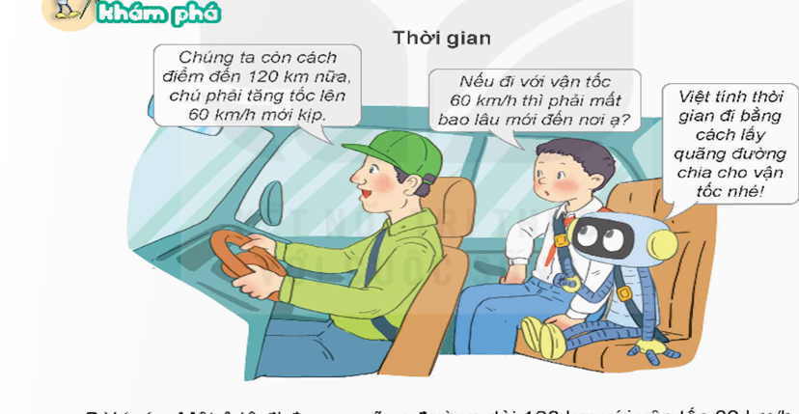  + Quãng đường mà bác Tài, Việt, Rôboots còn phải đi là bao nhiêu km?  + Vận tốc của xe ô tô là bao nhiêu?  + Dựa vào gợi ý của Rô bốt, các con hãy TL nhóm 2 tìm thời gian đi ô tô đi hết quãng đường?  + GV gọi 1 số nhóm trình bày kết qủa thảo luận của nhóm .  - GV mời các nhóm khác nhận xét, bổ sung.  - GV nhận xét, tuyên dương.  + Nêu cách tinh thời gian khi biết quãng đường và vận tốc?  + Nêu cô thức tính thời gian?  +GV nhận xét, chốt quy tắc:  Muốn tìm thời gian, ta lấy quãng đường chia cho vận tốc.  (t là thời gian; s là quãng đường; v là vận tốc)  + GV gọi 3-4 hs nhắc lại |  |  | - HS quan sát tranh và cùng nhau nêu tình huống:  + Quãng đường mà bác Tài, Việt, Rô bốt còn phải đi là 120 km  + Vận tốc của xe ô tô là 60km/h.  + HS TL nhóm 2:  Nhóm trình bày:  120 : 60 = 2(giờ)  + Muốn tính thời gian của 1 chuyển động ta lấy quáng đường chia cho vận tốc.  + t = s : v  + Hs nhắc lại
3. Hoạt động
- Mục tiêu:
+ HS thực hiện cách tính thời gian của một chuyển động.
- Cách tiến hành:
Bài 1.  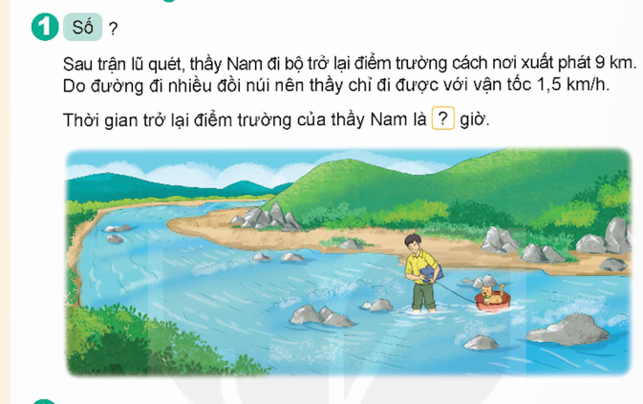  - GV yêu cầu HS đọc đề bài.  - GV mời HS làm việc cá nhân: Vận dụng công thức tính thời gian để tìm đán ans của bài  - GV mời học sinh cáo kết quả.  - Mời lớp nhận xét, bổ sung.  - GV nhận xét tuyên dương (sửa sai) | - HS đọc đề bài, cả lớp theo dõi..  - HS làm việc cá nhân: thực hiện tìm thời gian của Nam đén điểm trường ở bài tập 1:  Thời gian trở lại điểm trường của Nam là  9 :1,5 = 6 (giờ)  - Học sinh báo cáo kết quả.  - Các bạn trong lớp khác nhận xét, bổ sung.  - Lắng nghe, (sửa sai nếu có)
Bài 2. Một vận động viên khuyết tật trượt tuyết với vẫn tốc 24m/s. Hỏi vận động viên đó hoàn thành quãng đường 600m trong thời gian bao lâu?  - GV mời HS đọc yêu cầu bài.  - GV cùng HS tóm tắt bài toán.  - GV mời HS làm bài tập cá nhân vào vở.  - GV chấm bài, đánh giá, nhận xét và tuyên dương.  Bài 3: 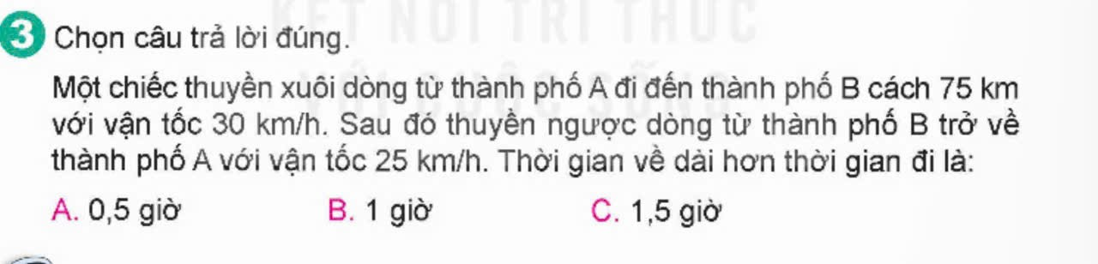  - GV yêu cầu HS đọc đề bài.  - GV mời HS làm việc nhóm 4: Tìm thời gian của thuyền đi xuôi dòng, thời gian của thuyền đi ngược dòng để tìm ra kq bài tập 3.  - GV mời các nhóm báo cáo kết quả.  - Mời các nhóm khác nhận xét, bổ sung.  - GV nhận xét tuyên dương (sửa sai) | - 1 HS đọc yêu cầu bài, cả lớp theo dõi  - HS tóm tắt bài toán:  + Vận tốc: 24m/s  + Quãng đường: 600m  + Thời gian đi hết quãng đường:  - GV mời HS làm bài tập cá nhân vào vở.  Giải:  Thời gian vận động viên đó hoàn thành quãng đường đua là:  600 : 24 = 25 (giây )  Đáp số 25 giây  - HS lắng nghe, rút kinh nghiệm  - HS đọc đề bài, cả lớp theo dõi..  - HS làm việc nhóm4: Tìm thời gian của thuyền đi xuôi dòng, thời gian của thuyền đi ngược dòng trong bài tập 3:  Thời gian thuyền đi xuôi dòng từ thành phố A đến thành phố B là:  75 : 30 = 2,5 (giờ)  Thời gian thuyền đi ngược dòng từ thành phố A đến thành phố B là:  75 : 25 = 3 (giờ)  Thời gian về dài hơn thời gian đi là  3 – 2,5 = 0,5 (giờ)  + Đáp án: A  - Các nhóm báo cáo kết quả.  - Các nhóm khác nhận xét, bổ sung.  - Lắng nghe, (sửa sai nếu có)
4. Vận dụng trải nghiệm.
- Mục tiêu:
+ Củng cố những kiến thức đã học trong tiết học để học sinh khắc sâu nội dung.
+ Vận dụng kiến thức đã học vào thực tiễn. Qua đó HS có cơ hội phát triển năng lực lập luận, tư duy toán học và năng lực giao tiếp toán học.
+ Tạo không khí vui vẻ, hào hứng, lưu luyến sau khi học sinh bài học.
- Cách tiến hành:
- GV tổ chức trò chơi “Ai nhanh – Ai đúng”.  - Cách chơi: GV đưa câu hỏi, hs tính và ghi kế quả nhanh vào bảng. Bạn nào có kết quả đúng, nhanh bạn đó thắng cuộc V. Thời gian chơi từ 2-3 phút.  Câu 1:  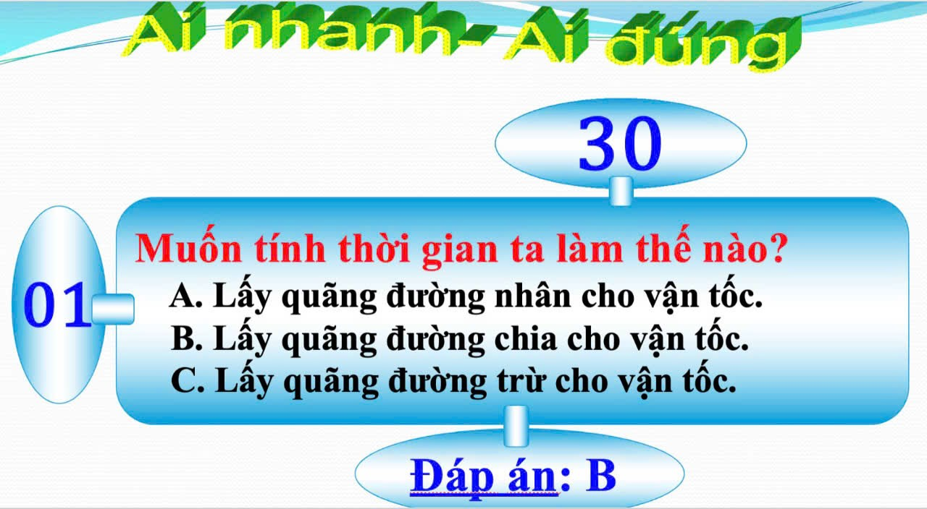  Câu 2:  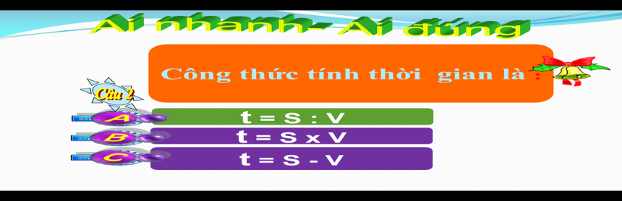  CÂU 3  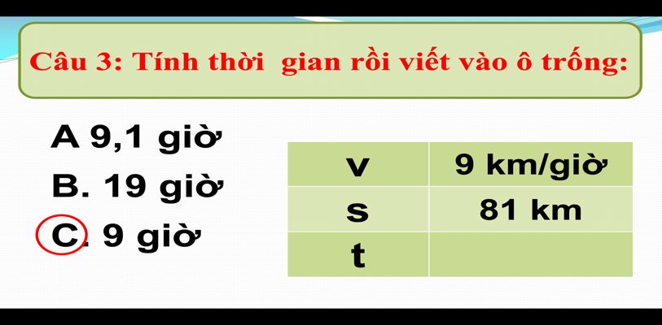  Câu 4  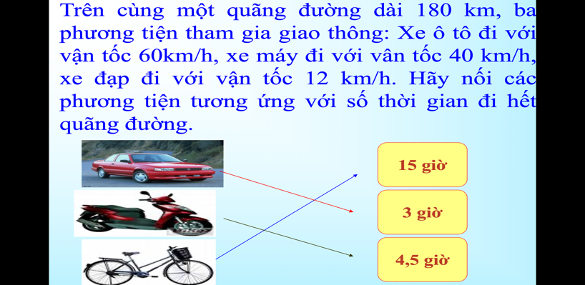  - GV tổ chức trò chơi.  - Đánh giá tổng kết trò chơi.  - GV nhận xét, dặn dò bài về nhà. |  | - HS lắng nghe trò chơi.  - Các nhóm lắng nghe luật chơi.  +CÂU 1:B  Câu 2: A  Câu 3:C  Câu 4:  - Ô tô – 3 giờ  -Xe máy – 4,5 giờ  -Xe đạp – 15 giờ  - HS tham gia chơi.  Các nhóm rút kinh nghiệm.
________________________________________
Chiều
Tiết 6: Toán (BS)
LUYỆN TẬP
I. YÊU CẦU CẦN ĐẠT
- Giúp học sinh ôn tập về các kiến thức đã học.
II. ĐỒ DÙNG
- Ti vi, máy tính.
III. HOẠT ĐỘNG CHÍNH
* Hoạt động 1: Ổn định lớp
- Múa hát tập thể
* Hoạt động 2: Ôn tập
Phần I: Trắc nghiệm (4 điểm)
Câu 1: a.(0,5 điểm) Số thập phân 0,105 đọc là:
A. Không phẩy một linh năm.
B. Không phẩy một trăm linh năm.
C. Không phẩy một không linh năm.
b. (0,5 điểm) Số thập phân gồm 5 trăm, 3 đơn vị và 6 phần trăm là:
A. 53,6000 | B. 503,06 | C. 53,006 | D. 53,06
Câu 2: a. (0,5 điểm) Một trường tiểu học có 23 bạn nữ và 18 bạn nam tham gia cuộc thi “Vioedu cấp xã”. Vậy tỉ số của số bạn nữ và số bạn nam là:
A. $\frac{18}{23}$ $B. \frac{18}{41}$ $C. \frac{23}{18}$ $D. \frac{23}{41}$
b. (0,5 điểm) Hình nào dưới đây là hình triển khai của hình lập phương?
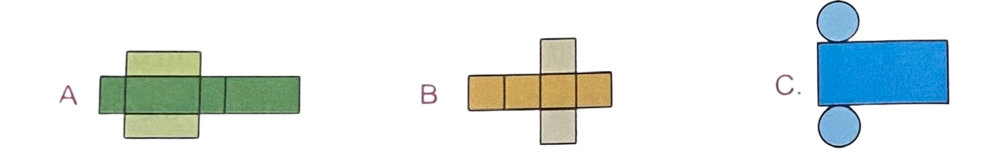
Câu 3. a. (0,5 điểm) Biết chiều dài thật của khu vực trồng hoa là 60m. Hỏi trên bản đồ có ghi tỉ lệ 1:1000, chiều dài khu vực trồng hoa là bao nhiêu xăng-ti-mét?
A. 60cm B. 600cm C. 6cm D. $\frac{1}{6}$cm
b. (0,5 điểm) Điền kết quả vào chỗ chấm:
Người ta làm một cái hộp bằng gỗ không có nắp dạng hình lập phương cạnh 0,6m. Diện tích gỗ làm hộp là ................m²
Câu 4 (1điểm) Điền kết quả vào chỗ chấm:
Một bể cá bằng kính dạng hình hộp chữ nhật có chiều cao là 1m, chiều rộng là 0,4m, chiều dài là 1,3m.
a) Tính diện tích xung quanh bể cá?
Đáp số:...........................................
b) Tính thể tích của bể cá đó?
Đáp số:............................................
Phần II: Tự luận (6 điểm)
Câu 7. (2 điểm) Đặt tính rồi tính:
a) 2 giờ 16 phút + 4 giờ 47 phút b) 5 giờ 15 phút – 2 giờ 27 phút
c) 45,6 x 3,7 d) 6,552 : 2,8
Câu 8: (1điểm) Điền số
a. 12 ha 50 m² = .................m² b. 31208 m² = .........ha............m²
c. 3dm³ 123cm³ = ...............dm³ d. 2 giờ 15 phút = ............giờ
Câu 9: (2 điểm) Một thửa ruộng hình chữ nhật có nửa chu vi 125m, chiều rộng bằng $\frac{2}{3}$ chiều dài. Người ta trồng lạc ở đó, cứ 100m² thu được 170kg lạc. Hỏi trên cả thửa ruộng đó, người ta thu hoạch được bao nhiêu tấn lạc?
Câu 10: (1 điểm) Tính bằng cách thuận tiện
a. 20,26 x 2,6 + 20,26 x 3,7 + 20,26 : 0,1 – 20,26 x 6,3
b. (15,36 x 9,71 + 4,58 x 9,71) x ( 9,2 x 8 – 9,2 x 3 – 9,2 x 4 – 9,2)
* Hoạt động 3: GV và HS chữa bài – chốt KT
* Hoạt động 4: Dặn dò về nhà
___________________________________________________________
Thứ Sáu ngày 27 tháng 3 năm 2026
Sáng
Tiết 2: Toán
QUÃNG ĐƯỜNG, THỜI GIAN CỦA
MỘT CHUYỂN ĐỘNG ĐỀU (T3)
I. YÊU CẦU CẦN ĐẠT:
1. Năng lực đặc thù:
- Biết được cách tính quãng đường, thời gian của một chuyển động đều.
- Vận dụng được cách tính quãng đường, thời gian để giải các bài toán của chuyển động đều, thực hành tính quãng đường, thời gian theo các đơn vị đo khác nhau.
2. Năng lực chung.
- Năng lực tự chủ, tự học: Chủ động tích cực tìm hiểu cách tính quãng đường, thời gian của một chuyển động đều.
- Năng lực giải quyết vấn đề và sáng tạo: Biết được cách tính quãng đường, thời gian của một chuyển động đều trong một số tình huống thực tế.
- Năng lực giao tiếp và hợp tác: Có thói quen trao đổi, thảo luận cùng nhau hoàn thành nhiệm vụ dưới sự hướng dẫn của giáo viên.
3. Phẩm chất.
- Phẩm chất chăm chỉ: Ham học hỏi tìm tòi để hoàn thành tốt nội dung học tập.
- Phẩm chất trách nhiệm: Có ý thức trách nhiệm với lớp, tôn trọng tập thể.
II. ĐỒ DÙNG DẠY HỌC
- SGK và các thiết bị, học liệu và đồ dùng phục vụ cho tiết dạy.

III. HOẠT ĐỘNG DẠY HỌC

Hoạt động của giáo viên |  |  | Hoạt động của học sinh
1. Khởi động:
- Mục tiêu:
+ Tạo không khí vui vẻ, phấn khởi trước giờ học.
+ Thông qua khởi động, giáo viên dẫn dắt bài mới hấp dẫn để thu hút học sinh tập trung.
- Cách tiến hành:
- GV tổ chức cho HS chơi trò chơi “Ai nhanh, Ai đúng” để khởi động bài học.  Câu 1: Công thức nào sau đây dùng để tính quãng đường?  A. v = s : t B. s = v × t  C. t = s : v D. V = t × s  Câu 2: Công thức nào sau đây để tính thời gian?  A. v = s : t B. s = v × t  C. t = s : v D. v = t × s  - GV Nhận xét, tuyên dương.  - GV dẫn dắt vào bài mới: Chúng ta đã biết cách tính quãng đường và thời gian như thế nào. Vậy để củng cố cách tính quãng đường và thời gian cô và các bạn cùng tìm hiểu bài học ngày hôm nay. |  |  | - HS tham gia chơi trò chơi  Câu 1: B  Câu 2: C  - HS nhận xét.  - HS lắng nghe.
2. Hoạt động thực hành
- Mục tiêu:
+ Biết được cách tính quãng đường, thời gian của một chuyển động đều.
+ Vận dụng được cách tính quãng đường, thời gian để giải các bài toán của chuyển động đều, thực hành tính quãng đường, thời gian theo các đơn vị đo khác nhau.
- Cách tiến hành:
Bài 1. Số?  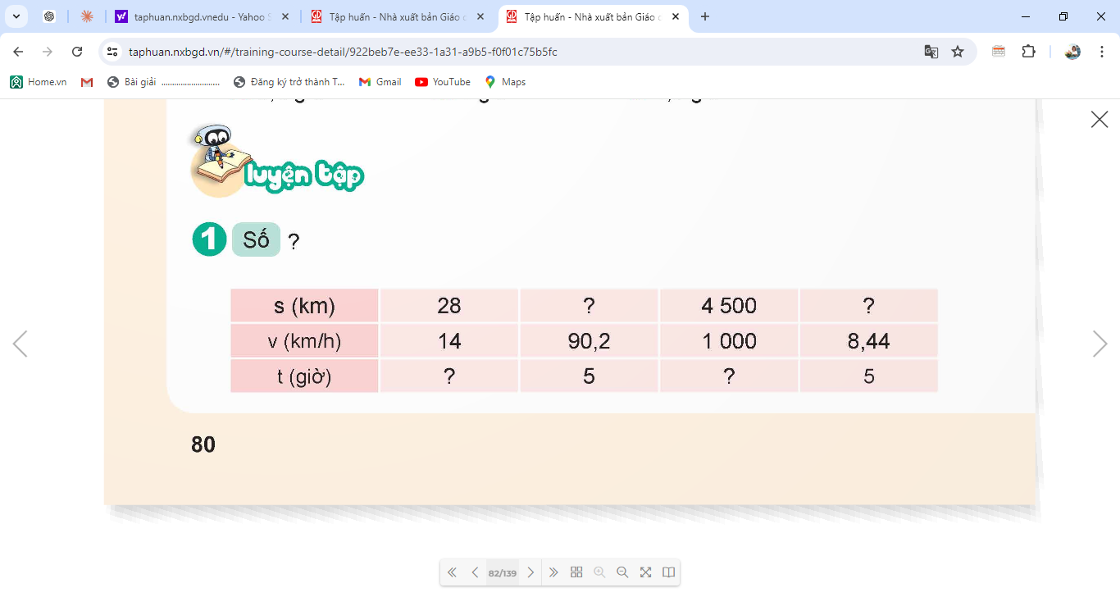  - GV mời HS đọc yêu cầu bài tập  - GV yêu cầu HS phân tích bài tập  - GV mời HS làm việc nhóm 4  - Gv mời HS chia sẻ kết quả.  - GV mời HD nhận xét bài nhóm bạn  - GV nhận xét tuyên dương (sửa sai) | - HS đọc yêu cầu bài.  - HS phân tích bài.  - HS làm việc nhóm 4  - HS chia sẻ kết quả bài tập  - HS nhận xét bài nhóm bạn, bổ sung
  s(km) | 28 | 451 | 4 500 | 42,2
  v(km/h) | 14 | 90,2 | 1 000 | 8,44
  t(giờ) | 2 | 5 | 4,5 | 5
Bài 2.  - - GV mời HS đọc yêu cầu bài tập  - GV yêu cầu HS phân tích bài tập  ? Bài toán cho biết gì?  ? Bài toán yêu cầu tìm gì?  ? Muốn tính được quãng đường ta làm như thế nào?  - GV mời HS làm việc cá nhân  - GV mời HS chia sẻ kết quả.  - GV mời các nhóm khác nhận xét, bổ sung.  - GV nhận xét, tuyên dương. | - HS đọc yêu cầu bài.  - HS phân tích bài.  + Bài toán cho biết vận tốc của tàu thám hiểm là 30 000 km/ giờ, và thời gian bay là 14 giờ.  + Bài toán yêu cầu chúng ta tính quãng đường bay  - Ta lấy vận tốc nhân với thời gian.  - HS làm việc cá nhân.  - HS chia sẻ bài mình.  Bài giải  Quãng đường bay của con tàu là:  30 000 × 14 = 420 000 (km)  Đáp số: 420 000 km.  - Các nhóm khác nhận xét, bổ sung.  - HS lắng nghe, sửa sai (nếu có).
Bài 3. Chọn câu trả lời đúng  Một chiếc xe tảu đi giao hàng từ nhà kho A qua các điểm giao hàng B, C và D rồi quya lại nhà kho A(như hình vẽ). Biết vận tốc của xe trên đường đi là 45 km/h và tại mỗi điểm giao hàng xe dừng lại đúng 15 phút. Tổng thời gian đi và giao hàng của xe là:  A. 45 phút B. 1 giờ 20 phút  C. 2 giờ D. 2 giờ 5 phút.  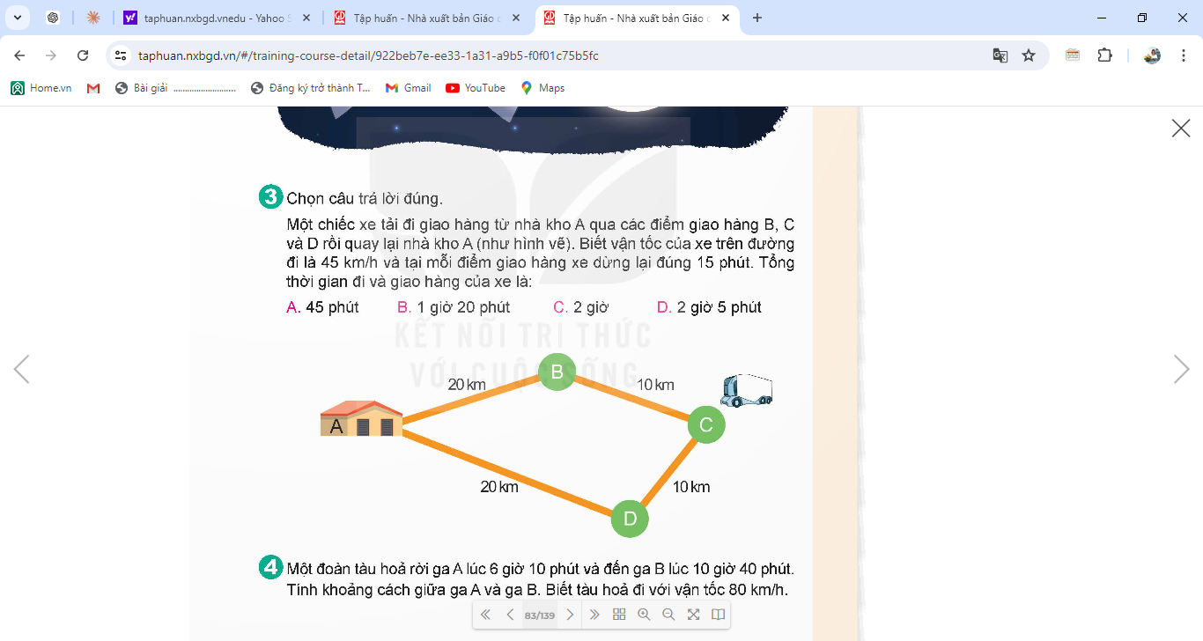  - GV mời 1 HS đọc yêu cầu bài.  - GV giải thích cách làm.  - GV mời lớp làm việc cặp đôi, thực hiện theo yêu cầu.  - GV mời đại diện các nhóm trả lời.  - GV mời các nhóm khác nhận xét, bổ sung.  - GV nhận xét, tuyên dương. | - 1 HS đọc yêu cầu bài, cả lớp lắng nghe.  - HS lắng nghe cách làm.  - Lớp làm việc cặp đôi, thực hiện theo yêu cầu.  - Đại diện các nhóm trình bày.  Đáp án : D  - Các nhóm khác nhận xét, bổ sung.  - HS lắng nghe, sửa sai (nếu có).
4. Vận dụng trải nghiệm.
- Mục tiêu:
+ Củng cố những kiến thức đã học trong tiết học để học sinh khắc sâu nội dung.
+ Vận dụng kiến thức đã học vào thực tiễn. Qua đó HS có cơ hội phát triển năng lực lập luận, tư duy toán học và năng lực giao tiếp toán học.
+ Tạo không khí vui vẻ, hào hứng, lưu luyến sau khi học sinh bài học.
- Cách tiến hành:
Bài 4. Một đoàn tàu hỏa rời ga A lúc 6 giờ 10 phút và đến ga B lúc 10 giờ 40 phút. Tính khoảng cách giữa ga A và ga B. Biết tàu hỏa đi với vận tốc 80 km/h?  - GV mời 1 HS đọc yêu cầu bài.  - GV mời cả lớp suy nghĩ và tìm hiểu.  - GV mời HS trả lời.  - GV mời các HS khác nhận xét, bổ sung.  - GV nhận xét, tuyên dương.  - GV nhận xét tiết học.  - Dặn dò bài về nhà. |  | - 1 HS đọc yêu cầu bài, cả lớp lắng nghe.  - Lớp làm việc cá nhân.  Bài giải  Thời gian đoàn tàu hoả đi từ ga A đến ga B là:  10 giờ 40 phút – 6 giờ 10 phút = 4 giờ 30 phút = 4,5 giờ  Khoảng cách giữa ga A và ga B là:  80 × 4,5 = 360 (km)  Đáp số: 360 km.
______________________________
Tiết 2: Tiếng Việt
ĐỌC MỞ RỘNG
I. YÊU CẦU CẦN ĐẠT.
1. Năng lực đặc thù:
- Đọc sách báo viết về một danh nhân của Việt Nam, viết phiếu đọc sách và trao đổi với bạn hoặc người thân về những suy nghĩ, cảm xúc về danh nhân trong cuốn sách đã học.
- Góp phần phát triển năng lực ngôn ngữ.
- Biết vận dụng kiến thức từ bài học để vận dụng vào thực tiễn.
2. Năng lực chung.
- Năng lực tự chủ, tự học: Tích cực đọc sách, đọc các câu chuyện mở rộng để rèn luyện thói quen đọc sách và đưa ra suy nghĩ, cảm xúc của mình về câu chuyện đã đọc.
- Năng lực giải quyết vấn đề và sáng tạo: Biết thể hiện suy nghĩ, cảm xúc của mình về câu chuyện đã đọc.
3. Phẩm chất.
- Phẩm chất chăm chỉ: Có ý thức tự giác trong đọc các câu chuyện một cách nghiêm túc và có định hướng.
- Phẩm chất trách nhiệm: Có trách nhiệm khi tự đọc sách, suy nghĩ và thể hiện đúng quan điểm về câu chuyện đã đọc.
II. ĐỒ DÙNG DẠY HỌC VÀ HỌC LIỆU.
- Kế hoạch bài dạy, bài giảng Power point.
- SGK và các thiết bị, học liệu phụ vụ cho tiết dạy.
III. HOẠT ĐỘNG DẠY HỌC.
Hoạt động của giáo viên | Hoạt động của học sinh
1. Khởi động:
- Mục tiêu:
+ Tạo không khí vui vẻ, khấn khởi trước giờ học.
+ Kiểm tra ý thức tự đọc của học sinh qua thể hiện suy nghĩ, cảm xúc của mình về câu chuyện đã đọc.
- Cách tiến hành:
- GV cho học sinh xem 1 video về danh nhân Việt Nam và dẫn dắt vào bài. | - HS Lắng nghe và cùng trao đổi về nội dung bài .  - HS lắng nghe.
2. Khám phá.
- Mục tiêu:
+ HS được rèn luyện và phát triển kĩ năng đọc, ham thích đọc sách báo thông qua việc thực hiện yêu cầu đọc sách báo viết về một danh nhân của Việt Nam, biết ghi chép những thông tin quan trọng.
+ HS được rèn luyện và phát triển kĩ năng chia sẻ những cảm nhận, hiểu biết về một danh nhân của Việt Nam.
+ Góp phần phát triển năng lực ngôn ngữ.
- Cách tiến hành:
1: Đọc sách báo về một danh nhân của Việt Nam và viết phiếu đọc sách theo mẫu.  - GV mời 1 HS đọc yêu cầu mở rộng và giải thích thêm: Danh nhân là người nổi tiếng, có danh tiếng, được xã hội trân trọng.  GV hướng dẫn HS thực hiện hoạt động 1vào phiếu :  2.Trao đổi  Trao đổi những suy nghĩ, cảm xúc của em về danh nhân mà em đọc trong sách báo  - Gv HS Làm việc nhóm, từng em nói về những điều mình muốn chia sẻ với bạn. VD:  + Tên tuổi danh nhân, thời đại họ sống,…  + Sự việc đáng nhớ, sự việc gây xúc động,…  + Những đóng góp, cống hiến của danh nhân,…  + Suy nghĩ, cảm xúc của mình về cuộc đời và sự nghiệp của danh nhân.  3. Dựa vào những ghi chép trong phiếu đọc sách, trao đổi với bạn những suy nghĩ, cảm xúc của em về danh nhân trong sách báo mà em đã dọc.  - GV tổng kết tiết học. Khen ngợi các HS đọc nhiều sách, chia sẻ được nhiều thông tin với bạn; động viên các em tự tin nói trước lớp hoặc mạnh dạn chia sẻ, đề xuất ý kiến. |  | - 1 HS đọc yêu cầu bài 1. Cả lớp lắng nghe bạn đọc.  - HS đọc thầm yêu cầu; đọc thầm gợi ý trong SGK.  + Đọc sách báo viết về một danh nhân của Việt Nam. Xem gợi ý trong SGK về những cuốn sách viết về danh nhân để đọc và chia sẻ sách báo cho nhau.  + Viết phiếu đọc sách theo mẫu trong SGK (có thể viết thêm những thông tin khác tuỳ theo nội dung sách báo đã đọc).  Các thành viên trong nhóm có thể nêu câu hỏi để hiểu rõ hơn về những thông tin mà các bạn chia sẻ.  - Hs trao đổi  Bác Hồ là tấm gương mẫu mực về sự giản dị và khiêm tốn, luôn gần gũi với nông dân. Tuy là Chủ tịch nước nhưng Bác sống rất giản dị, không kiêu căng mà rất gần gũi, thân thiện với mọi tầng lớp nhân dân. Sự thân thiện của Bác làm cho mọi người thấy tự nhiên và thoải mái, Bác như người cha, người chú, người anh của nhân dân ta. Từ đó, mỗi người cần học tập và làm theo tấm gương đạo đức Hồ Chí Minh.
3. Vận dụng trải nghiệm.
- Mục tiêu:
+ Củng cố những kiến thức đã học trong tiết học để học sinh khắc sâu nội dung.
+ Vận dụng kiến thức đã học vào thực tiễn.
+ Tạo không khí vui vẻ, hào hứng, lưu luyến sau khi học sinh bài học.
- Cách tiến hành:
- GV Viết 3 – 5 câu giới thiệu về một danh nhân trong sách báo mà em đã đọc (có thể sử dụng tranh ảnh, hình vẽ,... để trang trí). Chia sẻ với người thân những thông tin về danh nhân trong bài giới thiệu của em.  - GV lưu ý HS khi kể:  Kể phải rõ ràng, rành mạch, đúng và đầy đủ các sự việc chính trong câu chuyện.  - GV nhận xét tiết dạy.  - Dặn dò bài về nhà. | - HS lắng nghe nhiệm vụ về nhà.Trong lịch sử dựng nước và giữ nước của dân tộc ta có rất nhiều anh hùng được sử sách ghi danh, một trong số đó là lãnh tụ Hồ Chí Minh. Người mà được toàn thể nhân dân Việt Nam kính trọng gọi bằng Bác Hồ. Bác là người lãnh đạo nhân dân ta làm cuộc Cách mạng tháng 8, lập lên nước Việt nam dân chủ cộng hòa. Tiếp đó, Bác lại lãnh đạo hai cuộc kháng chiến vĩ đại chống thực dân Pháp và đế quốc Mỹ giành thắng lợi hoàn toàn thống nhất đất nước. Bác được UNESCO phong tặng danh hiệu " Anh hùng giải phóng dân tộc và danh nhân văn hóa thế giới." Cả cuộc đời Bác là một tấm gương sáng về đạo đức cách mạng và lối sống giản dị của Bác để cho nhân dân noi theo. Nhờ có sự lãnh đạo của Bác mà Việt Nam đang là thuộc địa của thực dân Pháp nay đã thành một nước độc lập. Để biết ơn Bác, em nguyện ngoan ngoãn chăm học làm theo 5 điều Bác Hồ dạy.  - HS lắng nghe, rút kinh nghiệm.
__________________________________
Tiết 4: Hoạt động trải nghiệm
SHL: VIỆT NAM TRONG MẮT EM
I. YÊU CẦU CẦN ĐẠT:
1. Năng lực đặc thù:
- HS giới thiệu được cảnh quan thiên nhiên mình đã tìm hiểu.
- Làm được một sản phẩm tạo hình cảnh quan thiên nhiên
- Đánh giá kết quả hoạt động trong tuần, đề ra kế hoạch hoạt động tuần tới.
2. Năng lực chung.
- Năng lực tự chủ, tự học: Tự tin và trình bày được sự trưởng thành của mình thông qua sản phẩm.
- Năng lực giải quyết vấn đề và sáng tạo: Biết tạo ra sản phẩm độc đáo, ấn tượng.
- Năng lực giao tiếp và hợp tác: Biết chia sẻ với bạn những thành tích mình đã đạt được trong quá trình học tập của n hững năm qua.
3. Phẩm chất.
- Phẩm chất nhân ái: Tôn trọng, yêu quý và cảm thông với bạn khi bạn không có nhiều thành tích trong học tập.
- Phẩm chất chăm chỉ: Có tinh thần chăm chỉ rèn luyện để tiếp tục nang cao bậc thang thành tích cảu mình.
- Phẩm chất trách nhiệm: Có ý thức với lớp, tôn trọng nền nếp, nội quy lớp học.
II. KHÔNG GIAN SƯ PHẠM
Trong lớp học, bàn ghế kê theo dãy hoặc theo nhóm.
III. PHƯƠNG TIỆN HOẠT ĐỘNG VÀ HỌC LIỆU
- GV và HS chuẩn bị các tấm bìa các-tông, bìa màu, bút màu,..
- Các đồ dùng dạy học, thiết bị có liên quan,…

III. HOẠT ĐỘNG DẠY HỌC
Hoạt động của giáo viên | Hoạt động của học sinh
1. Khởi động:
- Mục tiêu:
+ Tạo không khí vui vẻ, phấn khởi trước giờ học.
+ HS hiểu ý nghĩa và cảm cảm xúc khi tham gia hoạt động công ích.
- Cách tiến hành:
- GV cho học sinh xem bài hát “Quê hương tươi đẹp”, sáng tác của Anh Hoàng  https://youtu.be/_-nJjWZA-oI?si=z-CjM39XPjyow0KL  - GV đặt câu hỏi để trao đổi, dẫn dắt HS vào bài học.  + Bài hát đã nhắc đến những cảnh nào đẹp trên đất nước?  - GV nhận xét, tuyên dương.  - GV dẫn dắt vào bài mới | - HS quan sát và lắng nghe bài hát.  - HS cùng trao đổi với GV về nội dung bài hát.  + HS trả lời: đồng lúa, núi rừng, mùa xuân, lời ca,....  - HS lắng nghe.
2. Sinh hoạt cuối tuần:
- Mục tiêu: Đánh giá kết quả hoạt động trong tuần, đề ra kế hoạch hoạt động tuần tới.
- Cách tiến hành:
* Hoạt động 1: Đánh giá kết quả cuối tuần. (Làm việc theo tổ)  - GV mời lớp trưởng điều hành phần sinh hoạt cuối tuần: Đánh giá kết quả hoạt động cuối tuần.  - Lớp trưởng lên điều hành nội dung sinh hoạt: Mời các tổ thảo luận, tự đánh giá kết quả kết quả hoạt động trong tuần:  + Sinh hoạt nền nếp.  + Thi đua của đội cờ đỏ tổ chức.  + Kết quả hoạt động các phong trào.  + Một số nội dung phát sinh trong tuần...  - Lớp trưởng mời Tổ trưởng các tổ báo cáo.  - Lớp trưởng tổng hợp kết quả và mời giáo viên chủ nhiệm nhận xét chung.  - GV nhận xét chung, tuyên dương. (Có thể khen, thưởng,...tuỳ vào kết quả trong tuần)  * Hoạt động 2: Kế hoạch tuần tới. (Làm việc nhóm 4 hoặc theo tổ)  - GV yêu cầu lớp Trưởng (hoặc lớp phó học tập) triển khai kế hoạch hoạt động tuần tới. Yêu cầu các nhóm (tổ) thảo luận, nhận xét, bổ sung các nội dung trong kế hoạch.  + Thực hiện nền nếp trong tuần.  + Thi đua học tập tốt theo chấm điểm của đội cờ đỏ.  + Thực hiện các hoạt động các phong trào.  - Lớp trưởng báo cáo kết quả thảo luận kế hoạch và mời GV nhận xét, góp ý.  - GV nhận xét chung, thống nhất, và biểu quyết hành động. | - Lớp trưởng lên điều hành phần sinh hoạt cuối tuần: Đánh giá kết quả hoạt động cuối tuần.  - Mời các nhóm thảo luận, tự đánh giá kết quả kết quả hoạt động trong tuần.  - Các tổ trưởng lần lượt báo cáo kết quả hoạt động cuối tuần.  - Lắng nghe rút kinh nghiệm.  - 1 HS nêu lại nội dung.  - Lớp Trưởng (hoặc lớp phó học tập) triển khai kế hoạt động tuần tới.  - HS thảo luận nhóm 4 hoặc tổ: Xem xét các nội dung trong tuần tới, bổ sung nếu cần.  - Một số nhóm nhận xét, bổ sung.  - Cả lớp biểu quyết hành động bằng giơ tay.
3. Sinh hoạt chủ đề.
- Mục tiêu:
+ HS giới thiệu được về cảnh quan thiên nhiên mà nhóm đã tìm hiểu.
+ HS tạo hình được cảnh quan thiên nhiên mình yêu thích.
- Cách tiến hành:
Hoạt động 3: Việt Nam trong mắt em  * Giới thiệu cảnh quan thiên nhiên  - GV yêu cầu đại diện các nhóm HS lên giới thiệu về cảnh quan thiên nhiên đã tìm hiểu.  - Kết luận: GV tổng kết nội dung những cảnh quan được giới thiệu và cùng cả lớp bình chọn màn giới thiệu ấn tượng và cảnh quan được cả lớp yêu thích nhất.  * Thiết kế sản phẩm tạo hình cảnh quan thiên nhiên  - GV yêu cầu HS làm việc nhóm, lựa chọn một cảnh quan thiên nhiên mà các thành viên trong nhóm đều yêu thích để tạo sản phẩm giới thiệu cảnh quan  - GV hướng dẫn HS thảo luận để lên ý tưởng cho sản phẩm của nhóm mình:  + Cần thể hiện nét độc đáo nào của cảnh quan? + Cách thức thể hiện?  + Tên sản phẩm?  - GV mời các nhóm trưng bày trước lớp theo các vị trí đã được phân công.  - GV mời cả lớp đi một vòng, quan sát các sản phẩm và đưa ra ý kiến giúp các nhóm hoàn thiện sản phẩm  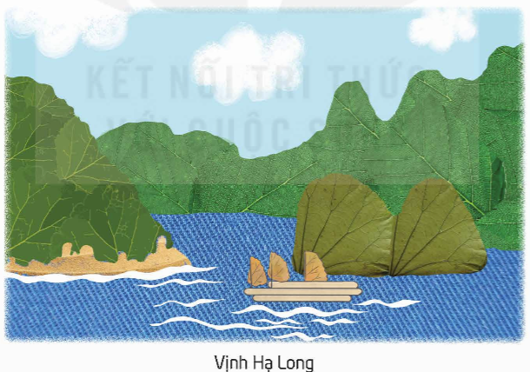  Kết luận: Các em đã có những sản phẩm phong phú. Mỗi sản phẩm đều mô tả được nét đẹp đặc trưng của cảnh quan trong sản phẩm của nhóm mình. Hãy tiếp tục hoàn thiện sản phẩm của nhóm mình | - Đại diện các nhóm HS lần lượt lên giới thiệu về cảnh quan thiên nhiên mà nhóm đã tìm hiểu.  - HS các nhóm còn lại lắng nghe, đóng góp ý kiến.  - Các nhóm HS thảo luận, lựa chọn cảnh quan để tạo sản phẩm giới thiệu  - HS thảo luận để lên ý tưởng cho sản phẩm.  - HS các nhóm thực hiện tạo hình cảnh quan theo ý tưởng đã thống nhất.  - Các nhóm trưng bày sản phẩm theo vị trí đã được phân công trong lớp.  - Cả lớp đi xem các sản phẩm và góp ý kiến.  - HS các nhóm ghi chép các góp ý của thầy cô và các bạn trong lớp về sản phẩm  - Lắng nghe
4. Vận dụng trải nghiệm.
- Mục tiêu:
+ Củng cố những kiến thức đã học trong tiết học để học sinh khắc sâu nội dung.
+ Vận dụng kiến thức đã học vào thực tiễn.
+ Tạo không khí vui vẻ, hào hứng, lưu luyến sau khi học sinh bài học.
- Cách tiến hành:
- GV yêu cầu HS hoàn thiện sản phẩm để tham gia triển lãm “Việt Nam quê hương em” của trường vào tuần tới”  - Nhận xét sau tiết dạy, dặn dò về nhà. | - HS lắng nghe, tiếp tục hoàn thiện chuẩn bị bài sau.  - HS lắng nghe, rút kinh nghiệm
_______________________________________________________________

Vĩnh Thuận, ngày 19 tháng 3 năm 2026
KÍ DUYỆT CỦA BGH  Trần Thị Kim Anh | Người thực hiện  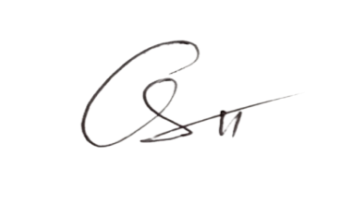  Trần Thị Ánh Tuyết

